**Расширенное вакуумное уравнение Эйнштейна**

**и его решения**

Михаил Батанов[[1]](#footnote-1), к.т.н., доцент

кафедры 207 Московского авиационного института

Москва, Россия

**Аннотация:** Рассмотрены взаимосвязи между различными решениями вакуумных уравнений Эйнштейна. Предложено расширенное вакуумное уравнение Эйнштейна и приведены его решения. На основании решений вакуумных уравнений, предложены метрико-динамические модели сферических вакуумных образований различного масштаба, среди которых выделены практически все элементарные «частицы», входящие в состав Стандартной модели.

**Ключевые слова:** вакуум, вакуумное уравнение Эйнштейна, Риччи-плоское пространство, сигнатура метрики, вакуумная протяженность, Стандартная модель.

**1. Первое вакуумное уравнение Эйнштейна и его решения**

Рассмотрим вакуумное уравнение Эйнштейна

 (1.1)

где *gij*– компоненты метрического тензора;

– тензор Риччи; (1.2)

*R* = *gikRik*  – скалярная кривизна; (1.3)

 – символы Кристоффеля. (1.4)

Решения уравнения (1.1) рассмотрены во многих работах по современной дифференциальной геометрии и ОТО. Однако ни в одном из известных автору изданий не обсуждается взаимосвязь между различными решениями этого уравнения, поэтому рассмотрим его достаточно подробно.

Свертывая уравнение (1.1) с *gik*, получим [12]

 (1.5)

т.к.  – число измерений пространства.

Для любого *n*-мерного пространства (кроме *n* = 2) равенство (1.5) может быть выполнено только при *R* = 0. Поэтому при *n* = 4 уравнение (1.1) принимает вид

. (1.6)

Решения уравнения (1.6) ищут, как правило, в сферической системе координат в виде метрик:

*ds*(–)2 = *еνс*2*dt*2*– еλdr*2 *– r*2*dθ* 2– *r*2sin2*θ dϕ* 2 с сигнатурой (+ – – –), (1.7)

*ds*(+)2 = *–еνс*2*dt*2*+ еλdr*2 *+ r*2*dθ* 2 *+ r*2sin2*θ dϕ* 2 с сигнатурой(– + + +), (1.8)

где *ν* и *λ* – искомые функции *t* и *r*.

В результате подстановки ковариантных и контравариантных компонент метрического тензора из метрики (1.7) в уравнение (1.6) для стационарного (т. е. не зависящего от времени) состояния вакуума получается система из трех уравнений [11]:

*ν = – λ* , (1.9)

–*е ν*(*ν′ /r* + 1/*r*2) + 1/*r*2 = 0, (1.10)

*ν′′* + *ν′* 2 + 2*ν′ /r* = 0. (1.11)

Дифференциальное уравнение (1.10) имеет три решения:

*ν* 1 = ln(*h*1+ *h*2 */r*), *ν* 2 = ln(*h*1 – *h*2 */r*), *ν*3 = *h*3,(1.12)

где *h*1, *h*2, *h*3 – константы интегрирования.

Уравнение (1.11) также имеет три решения:

*ν* 1 = ln(1+ *b/r*), *ν* 2 = ln(1 – *b/r*), *ν* 3 = 0, (1.13)

где *b*– константа интегрирования.

При *h*1 = 1, *h*2 = *b* и *h*3 = 0 решения (1.12) и (1.13) совпадают.

Подставляя три возможных решения (1.13) в метрику (1.7) с учетом (1.9) получим три метрики с одинаковой сигнатурой (+ – – –):

*dsa*(–)2 = (1– *r*0*/r*)*с*2*dt*2 – (1– *r*0*/r*) –1*dr*2 – *r*2*dθ* 2 – *r*2sin2*θ* *dϕ* 2, (1.14)

*dsb*(–)2 = (1+ *r*0*/r*)*с*2*dt*2 – (1+ *r*0*/r*) –1*dr*2 – *r*2*dθ* 2 – *r*2sin2*θ dϕ* 2, (1.15)

*ds*c(–)2 = *с*2*dt*2 – *dr*2 – *r*2*dθ* 2 – *r*2sin2*θ* *dϕ* 2. (1.16)

где *r*0 =*b –* радиус замкнутого шарообразного объема.

Проделывая аналогичные операции с компонентами метрического тензора из метрики (1.8), получим еще три метрики, также удовлетворяющие уравнению (1.6), но с противоположнойсигнатурой(– + + +):

*dsa*(+)2 = – (1– *r*0*/r*)*с*2*dt*2 + (1– *r*0*/r*) –1*dr*2 + *r*2*dθ* 2 + *r*2sin2*θ* *dϕ* 2, (1.17)

*dsb*(+)2 = – (1+ *r*0*/r*)*с*2*dt*2 + (1+ *r*0*/r*) –1*dr*2 + *r*2*dθ* 2 + *r*2sin2*θ dϕ* 2, (1.18)

*dsc*(+)2 = – *с*2*dt*2 + *dr*2 + *r*2*dθ* 2 + *r*2sin2*θ* *dϕ* 2. (1.19)

Неприводимые друг в друга метрики (1.14) – (1.19) будем называть обобщенными метриками Шварцшильда.

Метрики (1.14) – (1.19) описывают состояние одной и той же области вакуума, поэтому предлагается рассмотреть различные варианты их усреднения, несмотря на то, что уравнение (1.6) нелинейное и, как правило, в таких случаях сумма его решений не является его же решением.

Если центры метрик (1.14) – (1.16) и (1.17) – (1.19) совмещены, то очевидно, что их сумма равна нулю

*dsa*(–)2+*dsb*(–)2+*dsc*(–)2*+dsa*(+)2+*dsb*(+)2+*dsc*(+)2 = 0*∙с*2*dt*2*+*0*∙dr*2 *+* 0*∙dθ* 2*+* 0*∙*sin2*θ dϕ* 2= 0. (1.20)

Полученная метрика

*ds*(0)2 = *gij*(0)*dxi**dxj*, (1.21)

где

 (1.22)

является тривиальным решением вакуумного уравнения (1.6).

Таким образом, вопреки ожиданию сложение шести метрик (1.14) – (1.19) привело к получению дополнительного решения уравнения (1.6).

Рассмотрим теперь арифметическое среднее двух метрик (1.14) и (1.15)

 (1.23)

Расстояние между двумя точками *r*1 и *r*2 на протяженности с сигнатурой (+ – – –) в ОТО определяется выражением

. (1.24)

в случае подстановки *g*11(–) из усредненной метрики (1.23), получаем

. (1.25)

Найдем сначала величину отрезка между точками *r*1 = 0 и *r*2 = *r*0:

. (1.26)

Длина этого отрезка равна радиусу полости *r*0, а мнимость этого результата говорит о том, что в полости вакуум отсутствует. Вне этой полости от *r*1*= r*0 до *r*2 = ∞ имеем

. (1.27)

В случае отсутствия деформации расстояние между точками *r*2 = ∞ и *r*1 =*r*0 равно ∞ – *r*0,а в рассматриваемом случае оно равно (1.27). Разница между этими отрезками приближенно равна

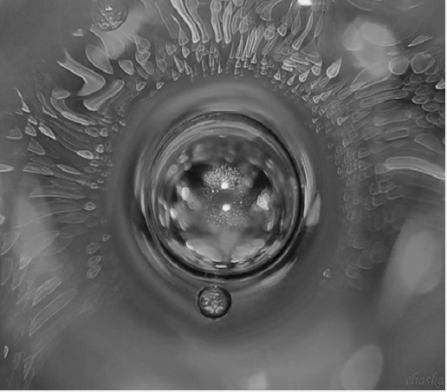

**Рис. 1.1.** Воздушный

пузырь в жидкости

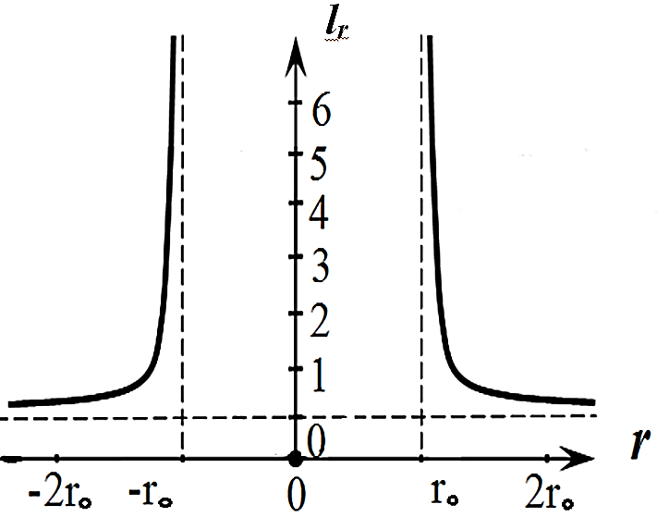

**Рис. 1.2.** График функции *lr*(–) – относительного удлинения вакуумной протяженности во внешней оболочке, окружающей шарообразную полость. Расчет выполнен при *r*0 = 2, с помощью программного обеспечения MathCad 14

. (1.28)

Этот результат показывает, что усредненная вакуумная протяженность на отрезке ]*r*0, ∞[ сжата на величину ~ *r*0 во всех радиальных направлениях в силу того, что она вытеснена из полости с радиусом (1.28). Данный результат подобен воздушному пузырю в жидкости (рис. 1.1)*.*

Отличие исходного (неискривленного) состояния локального участка вакуума от его актуального (искривленного) состояния определим посредством разности [14]

*ds*(–)2 – *ds*0(–)2 *=* (*gij*(–) – *gij*0(–))*dxidxj* ,(1.29)

где *gii*0(–) – компоненты метрического тензора неискривленного участка вакуума.

Относительное удлинение участка вакуума при этом равно

, (1.30)

откуда следует [14]  *ds*(–)2 *=* (1+ *l*(–))2 *ds*0(–)2, (1.31)

и  (1.32)

Неискривленное состояние рассматриваемого участка вакуума задается метрикой (1.16), поэтому, подставляя компоненты *gii*0(–) и *gii*(–) соответственно из (1.16) и (1.23) в (1.32), получим

, , , . (1.33)

График функции *lr*(–) приведен на рис. 1.2. При *r**= r*0 данная функция стремиться к бесконечности, а при *r*< *r*0  онастановится мнимой. Это еще раз подтверждает, что внутри сферы [0, *r*0] имеется полость рис. 1.1 и 1.2.

Таким образом, усреднение метрик (1.14) и (1.15) приводит к метрико-динамическому описанию стабильного вакуумного образования типа *"*воздушный пузырь в жидкости*"*, тогда как по отдельности данные метрики к таким результатам не приводят.

Отметим следующее важное обстоятельство. Усредненная квадратичная форма (1.23)

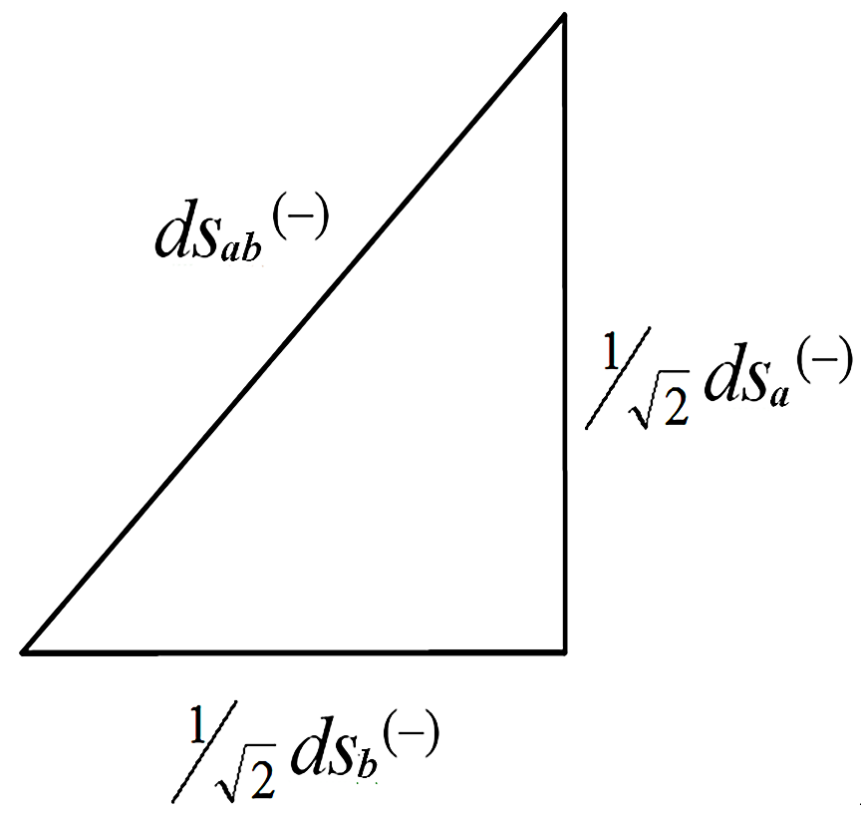

**Рис. 1.3.** Соотношение отрезков *dsa*(–)и*dsb* (–)

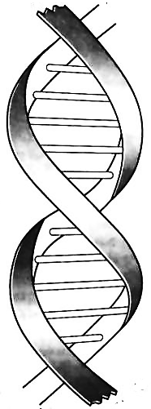

**Рис. 1.4.** Если спроецировать такую двойную спираль на плоскость, то в месте пересечения ее линии всегда взаимно перпендикулярны

*dsab*(–)2 =(*dsa*(–)2*+ dsb*(–)2) (1.34)

напоминает теорему Пифагора *a*2 + *b*2 = *c*2. Это означает, что отрезки линий ()1/2*dsa*(–)и()1/2*dsb*(–) всегда взаимно перпендикулярны по отношению друг к другу *dsa*(–)⊥ *dsb*(–) (рис. 1.3), а две линии направленные в одном и том же направлении могут быть всегда взаимно перпендикулярны, только в том случае, когда они образуют двойную спираль (рис. 1.4).

Таким образом, усредненная метрика (1.23) соответствует отрезку *"*жгута*"*, состоящему из двух взаимно перпендикулярных спиралей *sa*(–)и*sb*(–). При этом участок данной «двойной спирали» можно описать комплексным числом

*dsab* (–)*=*(*dsa*(–) *+* **i***dsb*(–)),(1.35)

квадрат модуля которого равен (1.34).

*В связи с вышесказанным будем называть усредненные метрики "k-жгутами" (где k – число нитей). В частности, усредненная метрика (1.23) называется "2-жгутом", так как он «скручен» из 2-х линий dsa*(–)*и**dsb*(–)*.*

Аналогично усреднение метрик (1.17) и (1.18) приводит к "2-антижгуту"

, (1.36)

также описывающему метрико-динамическое состояние стабильного вакуумного образования типа "воздушный пузырь в жидкости", но являющемуся полным антиподом вакуумному образованию, описываемому *"*2-жгутом*"* (1.23). В этом случае следует учитывать, что расстояние между двумя точками *r*1 и *r*2 на протяженности с сигнатурой (– + + +) определяется выражением

.

В сумме 2-жгут (1.23) и 2-антижгут (1.36) полностью комментируют проявления друг друга и дают решение (1.21): *dsab*(–)2 + *dsab*(+)2 *= ds*(0)2 . Если условно полагать, что 2-жгут (1.23) описывает метрико-динамическое состояние стабильной «выпуклости» в вакуумной протяженности (рис. 1.1 и 1.2), то 2-антижгут (1.36) описывает точно такую же *"*вогнутость*"* в той же протяженности.

Подстановка в выражение (1.32) компоненты *gii*0(–) из метрики (1.16) и компоненты *g*11(–) из метрик (1.14) или (1.15) приводит к абсурдным результатам, показанным на рис. 1.5.

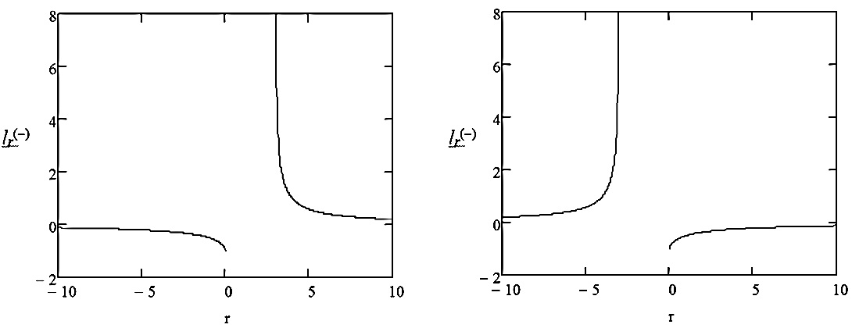

а) График функции б) График функции

; 

**Рис.1.5.** Расчеты выполнены при *r*0 = 2, с помощью программного обеспечения MathCad

Это еще раз подтверждает, что усреднение метрик (1.14) – (1.15) и/или (1.17) – (1.18) не лишено смысла.

Теперь обсудим метрико-динамическую интерпретацию нулевых компонент метрических тензоров *g*00(–) и *g*00(+).

Пусть неподвижное состояние *"*внешней*"*[[2]](#footnote-2) и *"*внутренней*"* сторон локального участка вакуумной протяженности (вакуума) задается псевдоевклидовыми метриками (1.16) и (1.19)

*ds*(–)2= *с*2*dt*2 – *dr*2 – *r*2*dθ* 2 – *r*2sin2*θ* *dϕ* 2 = *сdt*′*сdt*′′– *dx*′*dx*′′– *dy*′*dy*′′– *dz*′*dz*′′, (1.37)

*ds*(+)2= – *с*2*dt*2 + *dr*2+*r*2*dθ* 2+*r*2sin2*θ* *dϕ* 2 = – *сdt*′*сdt*′′+*dx*′*dx*′′+*dy*′*dy*′′+*dz*′*dz*′′. (1.38)

Введем условные названия для линейных (аффинных) форм:

*ds*(–)′ = *сdt*′ – *dx*′– *dy*′– *dz*′ – *"*личина*"* внешней стороны вакуума; (1.39)

*ds*(–)′′ = *сdt*′′– *dx*′′– *dy*′′– *dz*′′ – *"*изнанка*"* внешней стороны вакуума; (1.40)

*ds*(+)′ = – *сdt*′+ *dx*′+ *dy*′+ *dz*′ – *"*личина*"* внутренней стороны вакуума; (1.41)

*ds*(+)′′= – *сdt*′′+ *dx*′′+ *dy*′′+ *dz*′′ – *"*изнанка*"* внутренней стороны вакуума. (1.42)

Пусть "личина" и "изнанка" одной из сторон вакуума двигаются относительно их исходного неподвижного состояния вдоль оси *x* с одной и той же скоростью *vx*, но в разных направлениях. Это формально задается преобразованием координат:

*t*′= *t*, *x*′ = *x* + *vx t*, *y*′= *y*, *z*′= *z* – для *"*личины*"*; (1.43)

*t*′′= *t*, *x*′′ = *x* – *vx**t*, *y*′′= *y*, *z*′′= *z* – для *"*изнанки*"*. (1.44)

Равенство модулей скоростей движения *v*x *"*личины*"* и *"*изнанки*"* обусловлено вакуумным условием, которое требует, чтобы каждому движению в вакууме соответствовало адекватное антидвижение [5].

Продифференцировав (1.43) и (1.44) и подставив результаты дифференцирования в (1.37) и (1.38), в сферических координатах получим метрики

*dsv*(–)2= (1+ *vr*(–)2/*с*2)*с*2*dt*2 – *dr*2 – *r2dθ* 2 – *r*2sin2*θ* *dϕ* 2, (1.45)

*dsv*(+)2= – (1+ *vr*(+)2/*с*2)*с*2*dt*2 + *dr*2 + *r*2*dθ* 2 + *r*2sin2*θ* *dϕ* 2, (1.46)

описывающие кинематику поступательного движения *"*внешней*"* и *"*внутренней*"* сторон локального участка вакуумной протяженности. При этом выполняется вакуумное условие:

*dsv*(–)2 + *dsv*(+)2 = *ds*(0)2 = 0, (1.47)

т.е. движение компенсируется антидвижением.

Сравнивая *g*00(–) в метриках (1.14) и (1.15) с *g*00(–) в метрике (1.45), а *g*00(+) в метриках (1.17) и (1.18) с *g*00(+) в метрике (1.46), соответственно получим:

для метрики (1.14) 1– *r*0/*r* = 1+ *vra*(–)2/*c*2 → *vra*(–)2 = – *c*2*r*0/*r* → *vra*(–) = (– *c*2*r*0/*r*)½ ; (1.48) для метрики (1.15) 1+ *r*0/*r* = 1+ *vrb*(–)2/*c*2 → *vrb*(–)2 = *c*2*r*0/*r* → *vrb*(–) = (*c*2*r*0/*r*)½ ; (1.49) для метрики (1.17) – (1– *r*0/*r*) = – (1+ *vra*(+)2/*с*2) →  *vra*(+)2 = – *c*2*r*0/*r* → *vra*(+) = (– *c*2*r*0/*r*)½ ; (1.50)

для метрики (1.18) – (1+ *r*0/*r*) = – (1+ *vrb*(+)2/*с*2) → *vrb*(+)2 = *c*2*r*0/*r* → *vrb*(+) = (– *c*2*r*0/*r*)½ . (1.51)

Данные результаты позволяют полагать, что нулевые компоненты *g*00(–) метрик (1.14), (1.15) и *g*00(+) метрик (1.17), (1.18) описывают движения соответствующих под-слоев вакуумной протяженности со скоростями *vr* (1.48) – (1.51) относительно их неподвижного состояния, задаваемого метриками (1.16) и (1.19).

*Что движется в вакууме* – *неизвестно, т.к. никакой субстанциональности геометродинамика не* "*чувствует*"*. Тем не менее, для удобства восприятия внутри-вакуумных процессов, можно сопоставить вакуумные слои с гипотетическими сплошными упругопластическими псевдо-средами. В (Гаухман 2007/2008/2009/2017) данные псевдо-среды названы "субконт" и "антисубконт" (сокращение от "субстанциональный континуум"). Условные названия слоев вакуумной протяженности приведены в табл.1.1.*

Таблица 1.1

|  |  |  |  |
| --- | --- | --- | --- |
| *Метрика/*  *сигнатура* | *Номер метрики* | *Условное название* | *Сторона вакуума* |
| *dsa*(–)2  (+ – – –) | (1.14) | *"а - субконт" – внешняя сторона внешней стороны вакуумной протяженности* | *В*  *Н*  *Е*  *Ш*  *Н*  *О*  *С*  *Т*  *Ь* |
| *dsb*(–)2  (+ – – –) | (1.15) | *"b - субконт" – внутренняя сторона внешней стороны вакуумной протяженности* |
| *dsс*(–)2  (+ – – –) | (1.16) | *исходная плоская внешняя сторона*  *вакуумной протяженности (решимо)* |
|  |  |  |  |
| *dsa*(+)2  (– + + +) | (1.17) | *"a - антисубконт" – внешняя сторона внутренней стороны вакуумной протяженности* | *В*  *Н*  *У*  *Т*  *Р*  *Е*  *Н*  *Н*  *О*  *С*  *Т*  *Ь* |
| *dsb*(+)2  (– + + +) | (1.18) | *"b - антисубконт" – внутренняя сторона внутренней стороны вакуумной протяженности* |
| *dsc*(+)2  (– + + +) | (1.19) | *исходная плоская внутренняя сторона вакуумной протяженности (решимо)* |

Усредняя скорости (1.48) и (1.49), обнаруживаем, что общее движение аффинных слоев внешней стороны вакуумной протяженности (субконта) описывается усредненной скоростью

*vrab*(–)(*r*) = ½[(*c*2*r*0/*r*)½ + *i*(*c*2*r*0/*r*)½], (1.52)

а усреднение скоростей (1.50) и (1.51), приводит к усредненной скорости

*vrab*(+)(*r*) =½[(*c*2*r*0 */r*)½ + *i*(*c*2*r*0 */r*)½]. (1.53)

которая описывает усредненное (общее) движение аффинного слоя внутренней стороны вакуумной протяженности (антисубконта).

Модули комплексных функций (1.52) и (1.53) равны

|*vrab*(–)(*r*)| = *c* (*r*0 */r*) ½, (1.54)



|*vrab*(+)(*r*)| = *c* (*r*0 */r*) ½, (1.55)

откуда видно, что скорость усредненных аффинных слоев внешней и внутренней сторон вакуумной протяженности (субконта и антисубконта) при *r*0 *= r* близка к скорости света *c*, а при удалении от *r*0 ихскорость оттекания постепенно убывает пропорционально 1*/r*½ до нуля.



Вместе с тем, квадраты скоростей (1.48) и (1.49) равны и противоположны друг другу *vra*(–)2= – *vrb*(–)2. Поэтому в 2-жгуте (1.23) *g*00(–) = 1.

Аналогично, квадраты скоростей (1.50) и (1.51) равны и противоположны друг другу *vra*(+)2= – *vrb*(+)2. Поэтому в 2-антижгуте (1.36) также *g*00(+) = 1.

Данное обстоятельство обуславливает стабильность рассматриваемого вакуумного образования, так как количество *"*притекающего*"* *а*-*субконта* оказывается равным количеству *"*оттекающего*"* *b-субконта*.

Можно констатировать, что некоторые аддитивные комбинации метрик (1.14) – (1.16) и/или (1.17) – (1.19), являющихся различными решениями нелинейного вакуумного уравнения Эйнштейна (1.6), приводит к более сбалансированному метрико-динамическому описанию локальных центрально-симметричных вакуумных образований, чем каждое из них по отдельности. Кинематика и динамика данных слоев и под-слоев вакуума подробно рассмотрена в [5].

**2. Второе вакуумное уравнение Эйнштейна и его решения**

Учитывая тождества

 (2.1)

 (2.2)

Эйнштейн дополнил уравнение (1.1) еще одним слагаемым (так называемым Λ-членом)

 (2.3)

где Λ = ±3/*ra*2 = const, *ra* – радиус сферического вакуумного образования.

В этом случае

 (2.4)

откуда следует

 (2.5)

при этом уравнение (2.3) принимает вид

 (2.6)

Для 4-мерного пространства: *n* = 4, *R* = 4Λ, а уравнение (2.6) принимает простейший вид

 или  (2.7)

Уравнение (2.7) будем называть вторым вакуумным уравнением Эйнштейна.

Решениями второго вакуумного уравнения (2.7) является следующая совокупность метрик с сигнатурой (+ – – –) (т. е. для условной «выпуклости» в вакуумной протяженности):

, (2.8)

, (2.9)

, (2.10)

, (2.11)

; (2.12)

и сигнатурой (– + + +) (т.е. для условной *"*вогнутости*"* в вакуумной протяженности):

 (2.13)

 (2.14)

 (2.15)

 (2.16)

, (2.17)

где *rb* *–* константа интегрирования, подобная *b* = *r*0 в решениях (1.13).

Будем называть метрики (2.8) – (2.17) обобщенными метриками Коттлера. При этом метрики (2.12) и (2.17) являются частными случаями метрик Коттлера (2.8) – (2.11) и (2.13) – (2.16), соответственно, при *rb* = 0 и *ra* = ∞ .

Сумма всех метрик (2.8) – (2.17) вновь приводит к метрике (1.21), которая также является тривиальным решением уравнения (2.7).

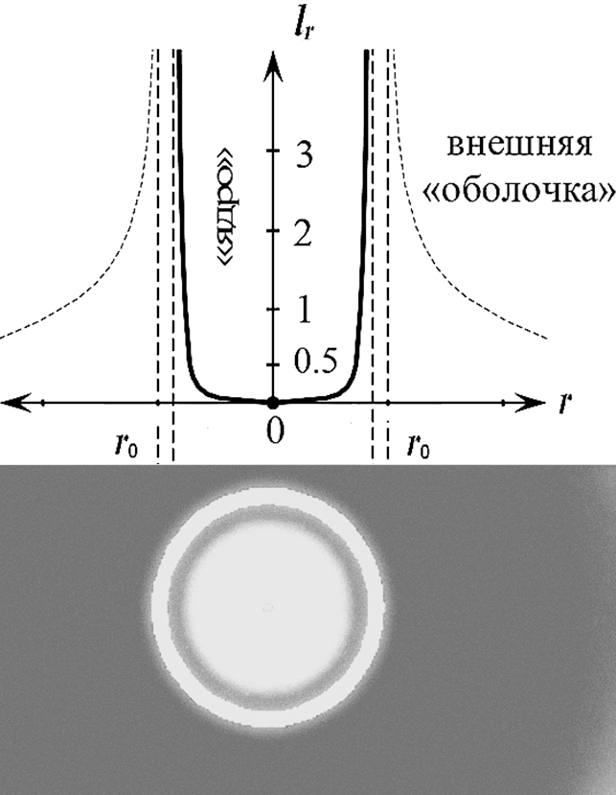

**Рис. 2.1.** График функции *lrя* - относительного удлинения вакуумной протяженности в «ядре» (т.е. внутри шарообразной полости)

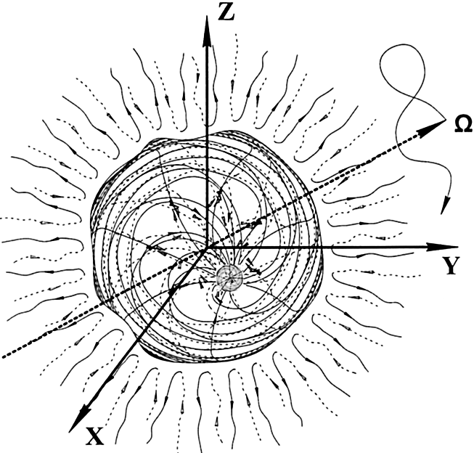

**Рис. 2.2.** Вращающееся ядро вакуумного образования

При *ra =* ∞ и *rb* ≠ 0 обобщённые метрики Коттлера (2.8) – (2.17) превращаются в обобщенные метрики Шварцшильда (1.14) – (1.19), а при *rb =* 0 и 1*/ra =*1*/r*0 ≠ 0 метрики (2.8) – (2.17) становятся метриками де Ситтера:

- для выпуклости, с сигнатурой (+ – – –)

, (2.18)  (2.19)

; (2.20)

- для вогнутости, с сигнатурой (– + + +)

 (2.21)  (2.22)

. (2.23)

При *rа* = *r*0 метрики (2.18) и (2.19) описывают замкнутое выпуклое (шарообразное) вакуумное образование (т.е. *"*ядро*"*) в интервале [0, *r*0] (рис. 2.1), это как раз та область вакуума которая была определена как полость при решении первого вакуумного уравнения (1.6) (рис. 1.2).

Арифметическое среднее двух метрик (2.18) и (2.19) образует 2-жгут:

 (2.24)

Подставляя компоненты *gii*0(–) и *gii*(–) соответственно из (2.20) и (2.24) в (1.32), получим относительное удлинение

 , , . (2.25)

График функции *lrя*(–) (относительного удлинения вакуумной протяженности в радиальном направлении в «ядре) показан на рис. 2.1.

В этом случае 4-жгут *ds*1-4(–), образованный, например, спиралями *dsi*(–) из четырех метрик (2.8) – (2.11), описывается кватернионом

*ds*1-4(–) =(*ds*1(–) *+* **i***ds*2(–) + **j***ds*3(–)*+***k***ds*4(–)). (2.26)

Сравнивая *g*00(–) в метриках (2.18) и (2.19) с *g*00(–) в метрике (1.45), а *g*00(+) в метриках (2.21) и (2.22) с *g*00(+) в метрике (1.46), получим скорости перемещения вакуумных слоев в каждой точке «ядра» вакуумного образования (рис. 2.1):

для метрики (2.18) 1 + *r*2/*r*02 = 1+ *vra*(–)2/*c*2 → *vra*(–)2 = *c*2*r*2/*r*02 → *vra*(–) = *cr*/*r*0; (2.27)

для метрики (2.19) 1 – *r*2/*r*02 = 1+ *vrb*(–)2/*c*2 → *vrb*(–)2 = –*c*2*r*2/*r*02 → *vrb*(–) = – *cr*/*r*0; (2.28)

для метрики (2.21) – (1+ *r*2/*r*02) = – (1+ *vra*(+)2/*с*2) →  *vra*(+)2 = *c*2*r*2/*r*02  → *vra*(+) = *cr*/*r*0; (2.29)

для метрики (2.22) – (1 – *r*2/*r*02) = – (1+ *vrb*(+)2/*с*2) → *vrb*(+)2 = –*c*2*r*2/*r*02  → *vrb*(+) = – *cr*/*r*0. (2.30)

Из выражений (2.27) – (2.28) видно, что взаимно противоположные скорости перемещения вакуумных слоев *vra*(–) = – *vrb*(–) в центре *"*ядра*"* (при *r =* 0, рис. 2.1) равны нулю, а на периферии «ядра» с радиусом *r*0 они двигаются со скоростью света *с*.

Более физической представляется ситуация, когда «ядро» вакуумного образования вращается. При этом согласно классификации приведенной в табл. 1.1, *а*-субконт вращается на периферии ядра со скоростью света *vra*(–) (*r*0) = *с* (рис. 2.2). Затем он по спирали стекается с замедлением к центру *"*ядра*"*, где практически останавливается *vra*(–) (0) = 0 и превращается в *b* - субконт. В свою очередь *b*-субконт, оттекает по спирали от центра *"*ядра*"* с ускорением, начиная со скорости *vrb*(–) (0) = 0 и заканчивая вращением на периферии *"*ядра*"* со скоростью света *vrb*(–)(*r*0) = *с* (рис. 2.2), где он превращается в *а*-субконт. Таким образом, внутриядерные *ab* - субконтные «процессы» закольцовываются, и поддерживают сильно деформированную периферию «ядра» вакуумного образования (рис. 2.1) в стационарном состоянии.

**3. Нериманова геометрия с кручением и вращением**

В предыдущем пункте было отмечено, что при исследовании стабильных вакуумных образований следует учитывать вращение их «ядер», поэтому коснемся некоторых аспектов геометрии с кручением и вращением.

Из неримановых геометрий наиболее важной представляется геометрия пространства Римана-Картана с абсолютным параллелизмом, которую часто использовал Эйнштейн [16, 17]. Тензор кривизны Римана-Кристоффеля этой геометрии, приведенный в [5], равен нулю

 (3.1)

где – тензор кривизны Римана;

– тензор конторсии,;

 – кручение. (3.3)

Тождество (3.1) означает, что в геометрии с абсолютным параллелизмом компоненты тензора римановой кривизны оказываются полностью скомпенсированными кручением. При этом вместо уравнения (2.7) в данной геометрии на основании вариационного принципа получается уравнение Эйнштейна - Картана [7]

 (3.4)

где

– тензор Картана-Схоутена; (3.5)

 – след тензора конторсии.

Это уравнение выглядит так, как если бы кручение пространства, точнее вращательная инерция по [15], являлась источником его кривизны. Верным выглядит и обратное утверждение, что кривизна пространства инициирует его кручение.

В работах Р. Вайценбека, Д. Витали и Г. Шипова в рамках геометрии с абсолютным параллелизмом также получено полностью геометризированное уравнение [15]

 (3.7)

где правая часть выражена в терминах реперного формализма:

 (3.8)

– тензор Вайценбека-Витали-Шипова;

 (3.9)

– коэффициенты вращения Риччи;

 (3.10)

– объект неголономности;

*eak* – компоненты единичного вектора вращающегося 3-реперного базиса.

Различные подходы Картана-Схоутена и Вайценбека-Витали-Шипова к построению геометрии с кручением и вращением характеризуют различные типы вращения пространства. Если тензор *Yμν* характеризует движение начала пробного вектора по искривленной и вращающейся вакуумной протяженности, то тензор *Фik* характеризует вращение 3-реперного базиса вокруг своей центральной точки.

В общем случае полностью геометризированное уравнение имеет вид

 (3.11)

Однако не равенство нулю правых частей уравнений (3.6), (3.7) и (3.11) неизбежно приводит к нестационарности вакуумной протяженности, т.к. *Yμν ≠* 0и *Фμν* *≠* 0тензоры, поэтому они подчиняются закону

, (3.12)

а не законам сохранения.

∂(Y*ik* +*Фik* )*/*∂*xk* = 0, (3.13)

Таким образом, для стабильных вакуумных образований все компоненты тензора Картана-Схоутена *Yμν*и тензора Вайценбека-Витали-Шипова *Фik* должны быть равными нулю. При этом тождество (3.11) распадается на систему из двух или трех уравнений

  (3.14)

Важно отметить, что в пространстве Римана-Картана из-за несимметричности символов Кристоффеля несимметричным оказывается и тензор Риччи *Rμν ≠ Rνμ*. Но в частном случае Λ = 0, *Yμν* = 0 и *Фμν* = 0 (или *Yμν* + *Фμν* = 0) из уравнений (2.5) и (3.11) следует, что *Rμν* = 0 и *Rνμ* = 0, поэтому они оказываются тождественно равными . Это соответствует таким типам вращений и кручений вакуума, которые не оказывают влияние на тензор Риччи *Rμν*, но на компоненты тензора кривизныони могут влиять. Это похоже на то, что некий объем пространства вращается по отношению к внешнему наблюдателю, но те, кто находятся внутри этого объема практически не ощущают такого вращения. Например, находясь на поверхности Земли очень сложно ощутить, что она вращается. Тем не менее, существуют эффекты, свидетельствующие о наличии сил инерции, обусловленные вращательным движением планеты, например, отклонения маятника Фуко, разная крутизна левых и правых берегов рек и т.д. Именно такой тип вращения «ядра» вакуумного образования был допущен в пункте 2 (рис. 2.2).

**4. Расширенное (третье) вакуумное уравнение Эйнштейна**

До этого момента были рассмотрены совокупности решений хорошо известных специалистам вакуумных уравнений Эйнштейна (1.6) и (2.7). В этом пункте впервые предлагается рассмотреть расширенный вариант данных уравнений.

В силу свойства компонент метрического тензора (2.1), легко показать, что

∇*j* Λ *gik* = Λ∇*j gik*= 0. (4.1)

Также очевидно выполнение равенства

 (4.2)

где Λ1, Λ2, … , Λ∞ – константы.

Следовательно, руководствуясь теми же соображениями, которые применил Эйнштейн для ввода Λ - члена в уравнение (2.3), можно записать

 (4.3)

или  (4.4)

где Λ*k* = ±3/*rk*2, здесь *rk* – радиус *k*-го сферического вакуумного образования.

Уравнение (4.4) может удовлетворять всем требованиям, которым удовлетворяет уравнение (2.3), если Λ1 + Λ2 + Λ3 +…+ Λ*∞ =* Λ0(т.е. если сумма данного ряда сходится к Λ0). Действительно, в этом случае уравнение (4.4) приводится к виду (2.3)

 (4.5)

Свертывая уравнение (4.4) с *gik,* получим

 (4.6)

откуда следует

 (4.7)

Подставляя (4.7) в (4.6), при *n* = 4 получим простейший (для рассматриваемого случая) вариант расширенного вакуумного уравнение Эйнштейна

 (4.8)

Данное выражение будем называть «третьим вакуумным уравнением Эйнштейна».

Сумма ряда в уравнении (4.4), с учетом (4.7) и *n* = 4, может сходиться к *R*/4:

– абсолютно  (4.9)

или

– знакопеременно  (4.10)

где *Nk* – последовательность чисел.

Особый интерес представляет в среднем Риччи-плоская вакуумная протяженность с *Rik* = 0, т.к. при этом прослеживается связь с Риччи-плоскими пространствами Калаби-Яу.

В этом случае согласно (4.7) и (4.8)  и *R* = 0, а система уравнений (3.14) распадается на систему из двух или трех уравнений

  (4.11)

**5. Решения третьего вакуумного уравнения Эйнштейна**

Рассмотрим наиболее важный, на наш взгляд, случай, когда третье вакуумное уравнение Эйнштейна (4.8) имеет вид

, (5.1)

где  (5.2)

– знакочередующийся ряд, сумма которого равна нулю.

Прежде всего, найдем решения уравнения (4.8) при:

 (5.3)

Вид уравнения (5.3) полностью совпадает с видом второго вакуумного уравнения Эйнштейна (2.7). Поэтому решениями уравнения (5.3) являются обобщенные метрики Коттлера, подобные метрикам (2.8) – (2.17):

- с сигнатурой (+ – – –), для выпуклого вакуумного образования

, (5.4)

, (5.5)

, (5.6)

, (5.7)

; (5.8)

- сигнатурой (– + + +), для вогнутого вакуумного образования

, (5.9)

 (5.10)

 (5.11)

 (5.12)

 (5.13)

где , (5.14)

 (5.15)

т.к. допустимо подставить *b = rf*. в решения (1.13).

Далее будут рассмотрены два частных, но, на взгляд автора, важных случая, которые будем условно называть *"*Иерархия десяти сфер*"* и *"*Ветви Люки - Фибоначчи*"*.

**6. Иерархия десяти сфер**

Исследуем частный случай, когда ряды (5.14) и (5.15) имеют упрощенный вид:

 (6.1)

 (6.2)

Рассмотрим по отдельности ряды с положительными и отрицательными слагаемыми

,  (6.3)

,  (6.4)

Подставим ряды (6.3) в метрики (5.4) – (5.7) вместо рядов (5.14) и (5.15) и учтем, что можно записать

 (6.5)

 (6.6)

 (6.7)

 (6.8)

В результате получим метрики с сигнатурой (+ – – –):

 (6.9)

 (6.10)

 (6.11)

 (6.12)

 (6.13)

Точно также, подстановка рядов (6.4) в метрики (5.10) – (5.13) приводит к получению метрик с антиподной сигнатурой (– + + +):

 (6.14)

 (6.15)

 (6.16)

 (6.17)

 (6.18)

Рассмотрим, чему могут быть равны радиусы *rk* в метриках (6.5) – (6.18).

Естественно предположить, что в полностью геометризированной физике должны присутствовать только геометрические константы. К таким константам могут относиться: *Rv* – параметрический радиус Вселенной, и *lс ≈ с* Δ*t ≈ с·*1сек *≈* 2,9·1010 см –расстояние, которое проходит луч света в вакууме за единичный промежуток времени Δ*t =* 1сек.

Предположим, что радиусы *rk* в метриках (6.5) – (6.18) оцениваются соотношением

*rk ~ Rv*2*/lсk* ,

где *lсk =* (2,9·1010) *k* см– расстояние полученное путем возведения числа 2,9·1010 в степень *k*.

Если положить, что *Rv ≈* 1025 см, то получим приближенное отношение

см, (6.19)

из которого следует иерархическая последовательность радиусов десяти сфер:

(6.20)

*r*1 ~ 3,4·1039 см – радиус, соизмеримый с радиусом замкнутой Вселенной\*[[3]](#footnote-3);

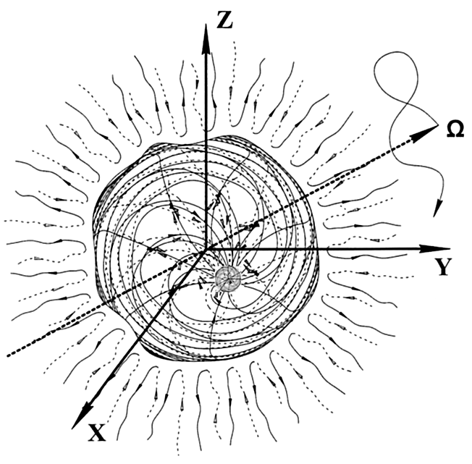

**Рис. 6.1.** Последовательность вложенных друг в друга сферических вакуумных образований

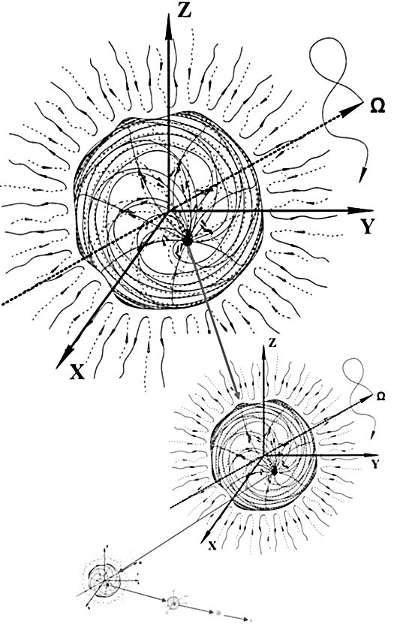

**Рис. 6.2.** Иерархия десяти вложенных друг в друга сферических вакуумных образований

*r*2 ~ 1,2·1029 см – радиус, соизмеримый с радиусом ядра метагалактики;

*r*3 ~ 4·1018 см – радиус, соизмеримый с радиусом ядра галактики;

*r*4 ~ 1,4·108 см – радиус, соизмеримый с радиусом ядра звезды (планеты);

*r*5 ~ 4,9·10-3 см – радиус, соизмеримый с радиусом биологической клетки;

*r*6 ~1,7·10-13см радиус, соизмеримый с радиусом ядра элементарной частицы;

*r*7 ~ 5,8·10-24 см – радиус, соизмеримый

с радиусом ядра прото-кварка\*;

*r*8 ~ 2,1·10-34 см – радиус, соизмеримый

с радиусом ядра планктона\*;

*r*9 ~ 7·10-45 см – радиус, соизмеримый с радиусом ядра прото-планктона\*;

*r*10 ~ 2,4·10-55 см – радиус, соизмеримый с радиусом ядра инстантона\*.

Радиусы *r*2, *r*3, *r*4 и *r*5 соизмеримы с усредненными радиусами ядер реальных сферических образований: метагалактик, галактик, звезд (планет) и биологических клеток, а радиус *r*6 практически совпал с *"*классическим радиусом*"* электрона 2,8·10-13см. Поэтому не исключено, что и оставшиеся радиусы *r*1, *r*7, *r*8, *r*9 и *r*10 данной последовательности, также соответствуют усредненным радиусам сферических образований, населяющих окружающий мир.

Метрики (6.5) – (6.18) являются решениями упрощенного третьего вакуумного уравнения Эйнштейна (5.1):

, (6.21)

где  

При иерархии радиусов *rk* (6.20) эти решения описывают последовательность вложенных друг в друга сферических вакуумных образований (рис. 6.1, 6.2).

Для примера рассмотрим одно вакуумное образование из иерархии (6.20) с радиусом *r*6~1,7·10-13см, соответствующим характерным размерам *"*ядер*"* элементарных частиц. Все остальные вакуумные образования из рассматриваемой иерархии (6.20) устроены аналогично.

В метриках (6.9) – (6.12), оставим только те слагаемые, которые содержат радиусы *r*6. В результате получим следующую многослойную метрико-динамическую модель условно выпуклого вакуумного образования, которую будем называть «электрон», т.к. радиус ядра такого образования практически совпадает с *"*классическим радиусом*"* электрона *r*6 ≈2,8·10-13см:

**«ЭЛЕКТРОН»**[[4]](#footnote-4) (6.22)

*"*Выпуклое*"* многослойное вакуумное образование с сигнатурой

(+ – – –)

состоящее из:

**Внешняя оболочка «электрона»** (рис. 6.3)

в интервале [*r*5 *, r*6]

, (6.23)

, (6.24)

, (6.25)

, (6.26)

**Ядро «электрона»** (рис. 6.3)

в интервале [*r*6 *, r*7]

, (6.27)

, (6.28)

, (6.29)

, (6.30)

**Шельт «электрона»**

в интервале [0 *,* ∞]

. (6.31)

Аналогично в метриках (6.13) – (6.18) оставим только те слагаемые, которые содержат радиусы *r*6 . В результате получим следующую метрико-динамическую модель условно вогнутого вакуумного образования, которую будем называть «позитрон»:

**«ПОЗИТРОН»** (6.32)

«Вогнутое» вакуумное образование с сигнатурой

(– + + +)

состоящее из:

**Внешняя оболочка «позитрона»**

в интервале [*r*5 *, r*6] (рис. 6.3)

, (6.33)

, (6.34)

, (6.35)

, (6.36)

**Ядро «позитрона»**

в интервале [*r*6 *, r*7] (рис. 6.3)

, (6.37)

, (6.38)

, (6.39)

, (6.40)

**Шельт «позитрона»**

в интервале [0 *,* ∞]

. (6.41)

 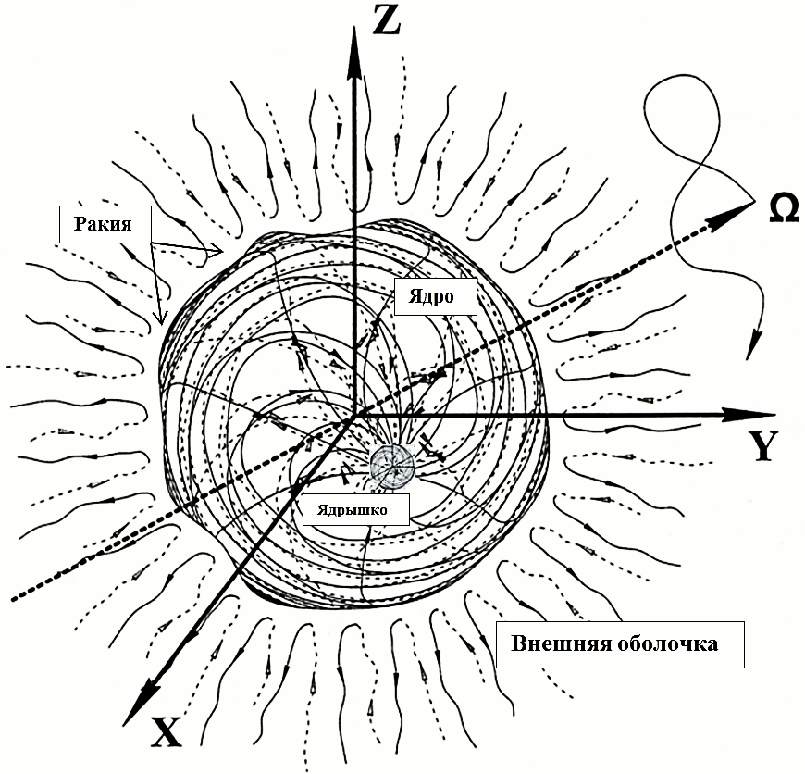

**Рис. 6.3.** *"*Внешняя оболочка*"*, *"*ракия*"*, *"*ядро*"* и внутреннее *"*ядрышко*"*

сферического вакуумного образования

На рис. 6.3 показана геометризированная модель сферического вакуумного образования с радиусами сфер из иерархии (6.20). В частном случае, «электрон» (или его антиподная копия – «позитрон») имеет (рис.6.3): *"*ядро*"* с радиусом *r*6 ~1,7·10-13см; внутреннее «ядрышко» с радиусом *r*7 ~ 5,8·10–24 см; и «внешнюю оболочку», распространяющуюся от *r*6 ~1,7·10–13см до *r*5 ~ 4,9·10–3 см (или до *r*4 ~ 1,4·108 см, или до *r*3 ~ 4·1018 см и т.д. в зависимости от того, внутри какого сферического образования находится данное ядро «электрона»).

В другом случае, например, «планеты» (или «антипланеты»): *"*ядро*"* имеет радиус *r*4 ~ 1,4·108 см; «ядрышко» имеет радиус *r*5 ~ 4,9·10–3 см (или *r*6 ~1,7·10-13см, и т.д. в зависимости от того, какое сферическое образование находится внутри ядра «планеты»), а «внешняя оболочка» распространяется от *r*4 ~ 1,4·108 см до *r*3 ~ 4·1018 см (или до *r*2 ~ 1,2·1029 см, или до *r*1 ~ 3,4·1039 см и в зависимости от того внутри какой сферы находится ядро «планеты»).

*"*Шельт*"* (6.31) или (6.41) сферического вакуумного образования начинается в его центре, и заканчивается на бесконечности. *"*Шельт*"* – это своеобразная память о недеформированном состоянии рассматриваемого участка вакуумной протяженности. Его как-бы не существует в искривленном состоянии участка вакуума, но без *gii*0(–)  *"*шельта*"*, согласно выражению (1.32), невозможно определить деформацию и относительное удлинения данного участка вакуума.

*"*Ракия*"* (рис.6.3) – это сферическая граница между *"*ядром*"* и *"*внешней оболочкой*"* любого сферического вакуумного образования.

**7. Ветви Люки - Фибоначчи**

Вернемся к рассмотрению ряда (5.2)

 (7.1)

Среди множества числовых последовательностей особое место занимает *"*последовательность Фибоначчи*"*, которую можно записать двумя способами:

*n*  -12 -11 -10 -9 -8 -7 -6 -5 -4 -3 -2 -1 0 1 2 3 4 5 6 7 8 9 10 11 12

*Fn* … , –156,100, –56,44,– 21,13,–8, 5, –3, 2, –1, 1, 0, 1, 1, 2, 3, 5, 8, 13, 21, 44, 56,  100,  156, … (7.2)

*Fn*´ …, 156,–100, 56,– 44, 21,–13, 8, –5, 3,–2,1,–1, 0,–1,–1,–2,–3,–5,–8,–13,–21,–44,–56, –100, –156, … (7.3)

так как в обоих случаях сумма двух предшествующих чисел равна последующему числу

*Fn*  = *Fn-*1 + *Fn-*2.

Используем данные последовательности для ряда (7.1)

. (7.4)

Также могут использоваться числа Люка, которые задаются рекуррентной формулой

*Ln=Ln-*1 *+Ln-*2  при *L*0= 2 и *L*1= 1; или  (7.5)

где  – золотое сечение.

*n* 0 1 2 3 4 5 6 7 8 9 10 11 12

*Ln* : 2, 1, 3, 4, 7, 11, 18, 29, 47, 76, 123, 199, 322, … (7.6)

В этом случае ряд (7.1) может принять вид

. (7.7)

С учетом (7.4) и (7.7) третье вакуумное уравнение (5.1) можно записать в виде

 (7.8)

Поскольку выполняется условия (7.4) и (7.7), аналогичные (5.2), то и решения уравнения (7.8) будут аналогичными решению уравнения (5.1). Только в этом случае в метрики (5.4) – (5.13) следует подставлять не ряд (5.14), а в общем случае ряд

 (7.9)

Ожидание того, что вакуумные уравнения должны включать числа Фибоначчи *Fn*, Люки *Ln* и Фидия *φ* (золотые сечения), связано с тем, что эти числа являются ориентирами на пути поиска «Гармонии» и часто проявляются в Природе.

Соединяя результаты этого и предыдущего пунктов, приходим к следующей модели Мироздания: иерархическая последовательность 10-и сфер с радиусами *rk* (6.20) выступает в роли «Ствола Дерева», а решения уравнения (7.8) выглядят как Ветви Люки - Фибоначчи, расходящиеся во все стороны от этого грандиозного Ствола.

Теперь можно ответить на следующий вопрос. Если в правых частях вакуумных уравнений Эйнштейна (1.6), (2.7) и (4.8) стоит ноль, т.е. отсутствует плотность энергии-импульса материи то, что же в таком случае наполняет мир?

В рамках развиваемых здесь представлений мир наполнен множеством сферических «выпуклых» и «вогнутых» вакуумных образований с различными радиусами, которые взаимодействуют между собой посредством вакуумных токов (течений).

Токовые взаимодействия (электромагнитные, ядерные и гравитационные) между сферическими вакуумными образованиями различных масштабов описаны в [4].

**8. Элементы Алгебры сигнатур** [3]

Вернемся к рассмотрению метрик (1.16) и (1.19), которые для краткости представим в декартовой системе координат:

*ds*(+ – – –)2 *= с*2*dt* 2*– dx*2*– dy* 2 *– dz*2 = *x*02 *–* *x*12 *– x*22 *–* *x*32 = 0 с сигнатурой(+ – – –),(8.1)

*ds*(– + + +)2 *= – с*2*dt* 2*+ dx*2*+ dy* 2 *+ dz* 2 = *– x*02 + *x*12 + *x*22 + *x*32 = 0с сигнатурой(– + + +).(8.2)

Здесь условно принято:

*s*(+ – – –)2 = *ds*(–)2, *s*(– + + +)2 = *ds*(+)2, *x*02 = *с*2*dt* 2, *x*12 *= dx*2, *x*22 *= dy* 2, *x*32= *dz*2.(8.3)

Данные метрики являются решениями одновременно всех трех вакуумных уравнений (1.6), (2.7) и (4.8).

Кроме метрик (8.1) и (8.2) с сигнатурами (+ – – –) и (– + + +), можно записать еще 14 метрик с всевозможными сигнатурами:

|  |  |
| --- | --- |
| сигнатурами.ких протяженностей с различными сигнатурами.*s*(+ + + +)2 =*x*02 + *x*12 + *x*22 + *x*32 =0  *s*(– – – +)2 = – *x*02 – *x*12 – *x*22 + *x*32 =0  *s*(+ – – +)2 = *x*02 – *x*12 – *x*22 + *x*32 =0  *s*(– – + –)2 = – *x*02 – *x*12 + *x*22 – *x*32=0 (8.4)  *s*(– + – –)2 = – *x*02 + *x*12 – *x*22 – *x*32 =0  *s*(+ – + –)2 = *x*02 – *x*12 + *x*22 – *x*32 =0  *s*(+ + – –)2 = *x*02 + *x*12 – *x*22 – *x*32 =0  *s*(+ – – –)2 = *x*02 – *x*12 – *x*22 – *x*32 =0 | *s*(– – – – )2 = – *x*02 – *x*12 – *x*22 – *x*32 =0  *s*(+ + + –)2 =*x*02 + *x*12 + *x*22 – *x*32 =0  *s* (– + + –)2 = – *x*02 + *x*12 + *x*22 – *x*32 =0  *s*(+ + – +)2 = *x*02 + *x*12 – *x*22 + *x*32 =0 (8.5)  *s*(+ – + +)2 = *x*02 – *x*12+ *x*22 + *x*32 =0  *s*(– + – +)2 = – *x*02 + *x*12 – *x*22 + *x*32 =0  *s*(– – + +)2 = – *x*02 – *x*12 + *x*22 + *x*32 =0  *s*(– + + +)2 =– *x*02 + *x*12 + *x*22 + *x*32 =0 |

Действия с метриками (8.4) и (8.5) будут производиться по столбцам и по строчкам, поэтому будем называть такие совокупности метрик «ранжирами» [5].

Вместо суммирования однородных слагаемых в ранжирах (8.4) и (8.5), можно суммировать только знаки, стоящие перед этими слагаемыми, поэтому для сокращения записей целесообразно вместо ранжиров (8.4) и (8.5) ввести следующие эквивалентные ранжиры

|  |  |  |  |
| --- | --- | --- | --- |
| (+ + + +)  (– – – + )  (+ – – + )  (– – + – )  (+ + – – )  (– + – – )  (+ – + – )  (+ – – –)+ | +  +  +  +  +  +  +  + | (– – – – )  (+ + + – )  (– + + – )  (+ + – +)  (– – + +)  (+ – + +)  (– + – +)  (– + + +)+ | =0  =0  =0  =0 (8.6)  =0  =0  =0  =0 , |

Знак после скобки в знаменателе ранжира (…)+ показывает какая операция производится со знаками в столбцах и/или строках ранжиров: (…)+ - сложение, (…)– - вычитание, (…): - деление, (…)× - умножение.

Все метрики, находящиеся выше черты, т.е. в числителях ранжиров (8.4) и (8.5), не являются решениями вакуумных уравнений Эйнштейна (1.6), (2.7) и (4.8), в чем можно убедиться прямой подстановкой компонент метрических тензоров из данных метрик в эти уравнения.

Однако, сумма, например, семи метрик из числителя ранжира (8.4) равна метрике с сигнатурой (+ – – –): *s*(+ – – –)2 = *x*02 – *x*12 – *x*22 – *x*32 = 0. Чтобы получить данный результат нужно сложить по столбцам однородные слагаемые в этом ранжире.

Аналогично, сумма семи метрик из числителя ранжира (8.5)равна метрике с противоположной сигнатурой (– + + +): *s*(– + + +)2 =– *x*02 + *x*12 + *x*22 + *x*32 =0.

Поэтому решениями вакуумных уравнений Эйнштейна (1.6), (2.7) и (4.8) являются также суммы семи метрик (8.4) и/или (8.5), как по вертикали:

*ds*(+– – –)2 = *ds*(+ + + +)2 + *ds*(– – – +)2  + *ds*(+ – – +)2 + *ds*(– – + –)2 + *ds*(+ + – –)2 + *ds*(– + – –)2 + *ds*(+ – + –)2 ,(8.7)

*ds*(– + + +)2 = *ds*(– – – – )2 + *ds*(+ + + –)2 + *ds* (– + + –)2 + *ds*(+ + – +)2+ *ds*(– – + +)2 + *ds*(+ – + +)2 + *ds*(– + – +)2,

так и по горизонтали, например,

*ds*(+ – – +)2 + *ds* (– + + –)2 = 0*∙с*2*dt*2*+* 0*∙dr*2 *+* 0*∙dθ* 2*+* 0*∙*sin2*θ dϕ* 2 = *ds* (0 0 0 0)2. (8.8)

Кроме того решением данных вакуумных уравнений является также сумма всех 16 метрик (8.4) и (8.5)

*ds*Σ2 = *ds*(+ – – –)2 + *ds*(+ + + +)2 + *ds*(– – – +)2 + *ds*(+ – – +)2 +

+ *ds*(– – + –)2 + *ds*(+ + – –)2 + *ds*(– + – –)2 + *ds*(+ – + –)2 + (8.9)

+ *ds*(– + + +)2 + *ds*(– – – – )2 + *ds*(+ + + –)2 + *ds*(– + + –)2 +

+ *ds*(+ + – +)2 + *ds*(– – + +)2 + *ds*(+ – + +)2 + *ds*(– + – +)2 = *ds* (0 0 0 0)2 = 0.

Эквивалентное сигнатурное представление выражения (8.9) имеет вид

(+ – – –) + (+ + + +) + (– – – +) + (+ – – +) +

+ (– – + –) + (+ + – –) + (– + – –) + (+ – + –) + (8.10)

+ (– + + +) + (– – – –) + (+ + + –) + (– + + –) +

+ (+ + – +) + (– – + +) + (+ – + +) + (– + – +) = {0 0 0 0},

а ранжирное представление того же выражения имеет вид «вакуумного условия»:

|  |  |  |  |  |
| --- | --- | --- | --- | --- |
| 0 =  0 =  0 =  0 =  0 =  0 =  0 =  0 =  0 =  0 = | ( 0 0 0 0)  (+ + + +)  (– – – + )  (+ – – + )  (– – + – )  (+ + – – )  (– + – – )  (+ – + – )  (– + + +)  (0 0 0 0) + | +  +  +  +  +  +  +  +  +  + | (0 0 0 0)  (– – – – )  (+ + + – )  (– + + – )  (+ + – +)  (– – + +)  (+ – + +)  (– + – +)  (+ – – –)  (0 0 0 0) + | = 0  = 0  = 0  = 0  = 0  = 0  = 0  = 0  = 0  = 0 |

(8.11)

которое еще называется *"*расщеплением нуля*"* [5].

Семнадцать сигнатур (8.10) образуют группу по операциям сложения, вычитания, деления и умножения, а шестнадцать сигнатур из ранжиров (8.11) образуют антисимметричную матрицу, являющуюся результатом кронекерова квадрата двурядной матрицы бинарных сигнатур [5]:

 . (8.12)

По классификации Феликса Клейна квадратичные формы (8.4) и (8.5)разделяются на три топологических класса [8]:

**1-й класс:** квадратичные формы (метрики), сигнатуры которых состоят из четырех одинаковых знаков:

*x*02  + *x*12 + *x*22 + *x*32 = 0 (+ + + +) (8.13)

– *x*02  – *x*12 – *x*22 – *x*32 = 0 (*–* *–* *–* *–*) (8.14)

– это *"*нулевые*"* метрические 4-пространства. У этих пространств имеется только одна действительная точка, находящаяся в начале светового конуса. Все остальные точки этих протяженностей являются мнимыми. По сути, метрика (8.13) описывает не протяженность, а единственную *точку* (или условно *"*белую*"* точку); а метрика (8.14) описывает единственную *антиточку* (или условно *"*черную*"* точку).

**2-й класс:** метрики, сигнатуры которых состоят из трех одинаковых знаков и одного противоположного:

– *x*02  –*x*12 – *x*22 + *x*32 = 0 (*–* *–* *–* +)

– *x*02 – *x*12 + *x*22 – *x*32 = 0 (*–* *–* + *–*)

– *x*02  + *x*12 – *x*22 – *x*32 = 0 (*–* + *–* *–*)

*x*02 – *x*12 – *x*22 – *x*32 = 0 (+ *–* *–* *–*) (8.15)

*x*02 + *x*12 + *x*22 – *x*32 = 0 (+ + + *–*)

*x*02 + *x*12 – *x*22 + *x*32 = 0 (+ + *–* +)

*x*02 – *x*12 + *x*22 + *x*32 = 0 (+ *–* + +)

– *x*02 + *x*12 + *x*22 + *x*32 = 0 (*–* + + +)

*–* это овальные поверхности [6]: а) эллипсоиды; б) эллиптические параболоиды; с) двуполостные гиперболоиды.

**3-й класс:** метрики, сигнатуры которых состоят из двух положительных и двух отрицательных знаков:

*x*02 – *x*12 – *x*22 + *x*32= 0 (+ *–* *–* +)

*x*02 + *x*12 – *x*22 – *x*32 = 0 (+ + *–* *–*)

*x*02 – *x*12 + *x*22 – *x*32 = 0 (+ *–* + *–*) (8.16)

– *x*02 + *x*12 + *x*22 – *x*32= 0 (*–* + + *–*)

– *x*02 – *x*12 +*x*22 + *x*32 = 0 (*–* *–* + +)

– *x*02 + *x*12 – *x*22 + *x*32 = 0 (*–* + *–* +)

– это различные варианты кольцеобразных поверхностей [8]: а) однополосные гиперболоиды; б) гиперболические параболоиды.

*Упрощенная иллюстрация связи сигнатуры 2-мерной протяженности с ее топологией показана на рис. 8.1.*

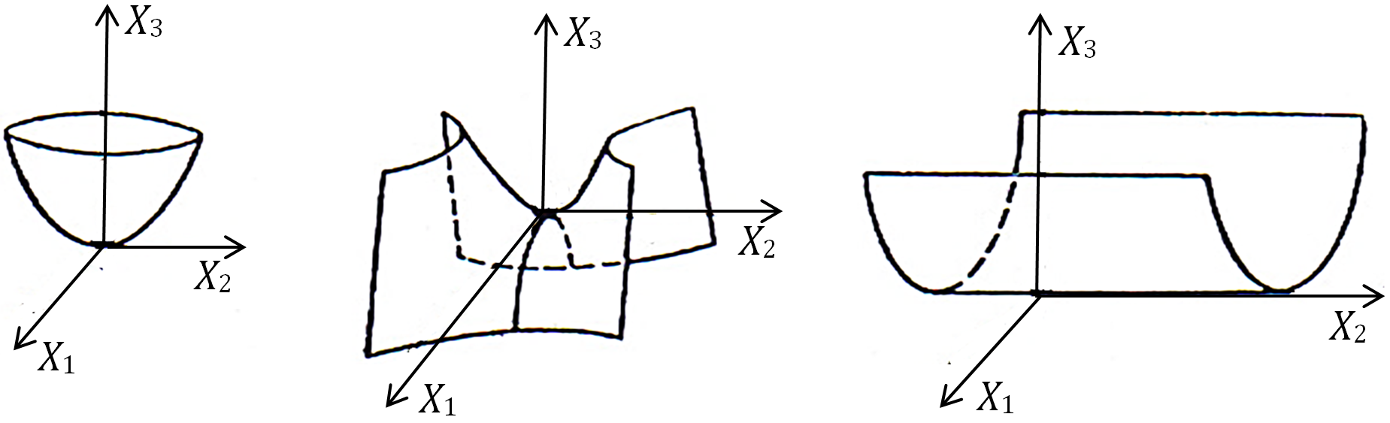

a) sign (+ +);б) sign (**–** +); в) sign (+ 0)

*x*3 = *x*12 + *x*22*x*3 = *x*22 **–** *x*12*x*3 = *x*12

параболическая седловидная U-образная

поверхность поверхность поверхность

**Рис. 8.1.** Иллюстрация связи сигнатуры

2-мерного пространства с его топологией[6]

Аддитивное наложение (или *"*атлас*"*) 7-и метрических пространств с метриками (8.4) и (8.5) приводит к Ричче-плоским пространствам с суммарными метриками (8.1)и(8.2). Такие 7-листные *"*атласы*"* во многом схожи с Риччи-плоским 10-мерным многообразием Калаби-Яу.

Стабильными могут быть только:

- «выпуклые» вакуумные образования, описываемые метриками с сигнатурой (+ – – –);

- «вогнутые» вакуумные образования, описываемые метриками с сигнатурой (– + + +);

- «плоские» вакуумные образования, описываемые метриками с сигнатурой (0 0 0 0).

Все остальные 14 метрик (8.4) и (8.5) с сигнатурами из числителей ранжиров (8.6)

|  |  |  |
| --- | --- | --- |
| (+ + + +)  (– – – + )  (+ – – + )  (– – + – )  (+ + – – )  (– + – – )  (+ – + – ) |  | (– – – – )  (+ + + – )  (– + + – )  (+ + – +)  (– – + +)  (+ – + +)  (– + – +) (8.17) |

описывают различные виды «выпукло - вогнутых» состояний вакуумной протяженности, которые не могут быть стабильными, т.к. данные метрики не могут быть решениями вакуумных уравнений. Они могут возникать, как временные сложные искажения локального участка вакуума, но через некоторое время они исчезают, или переходят в другие виды возмущений с другими сигнатурами (или топологиями).

Однако, если аддитивное наложение нескольких метрических протяженностей с сигнатурами (топологиями) (8.17) в сумме приводит к в среднем «выпуклому» вакуумному образованию с сигнатурой (+ – – –), или к в среднем «вогнутому» вакуумному образованию с сигнатурой (– + + +), или к в среднем «плоскому» вакуумному образованию с сигнатурой (0 0 0 0), то такое вакуумное образование может оказаться стабильным.

**9. «Протон» - «антипротон»**

К решениям вакуумных уравнений Эйнштейна (1.6), (2.7) и (4.8) приводят не только совокупности метрик (8.4) и (8.5) но, например, и аддитивные совокупности метрик:

|  |  |
| --- | --- |
| сигнатурами.ких протяженностей с различными сигнатурами.*s*(– – – +)2 =– *x*02 – *x*12 – *x*22 + *x*32 =0  *s*(+ – + – )2 = *x*02 – *x*12 + *x*22 – *x*32 =0 (9.1)  *s*(+ + – –)2 = *x*02 + *x*12 – *x*22 – *x*32 =0  *s*(+ – – –)2 = *x*02 – *x*12 – *x*22 – *x*32 =0 | *s*(+ + + – )2 = *x*02 + *x*12 + *x*22 – *x*32 =0  *s*(– + – +)2 =– *x*02 + *x*12 – *x*22 + *x*32 =0 (9.2)  *s* (– – + + 2 = – *x*02 – *x*12 + *x*22 + *x*32 =0  *s*(– + + +)2 =– *x*02 + *x*12 + *x*22 + *x*32 =0 |

Всего имеется три возможности для в среднем *"*выпуклого*"* вакуумного образования, которые могут быть представлены в эквивалентном виде:

|  |  |  |  |  |  |
| --- | --- | --- | --- | --- | --- |
| (– – – +)  (+ – + –)  (+ + – –)  (+ – – –) + | (9.3) | ( – – + –)  ( + + – –)  ( + – – +)  ( + – – –) + | (9.4) | ( – + – –)  ( + – – +)  ( + – + –)  ( + – – –) + | (9.5) |

и три возможности для в среднем *"*вогнутого*"* вакуумного образования:

|  |  |  |  |  |  |
| --- | --- | --- | --- | --- | --- |
| (+ + + –)  (– + – +)  (– – + +)  (– + + +) + | (9.6) | ( + + – +)  ( – – + +)  ( – + + –)  ( – + + +) + | (9.7) | ( + – + +)  ( – + + –)  ( – + – +)  ( – + + +) + | (9.8) |

Напомним, что метрики (8.1) и (8.2) являются частными (предельными) случаями всех остальных метрик (2.8) – (2.11) и (2.13) – (2.16), являющихся решениями второго вакуумного уравнения (2.7). Поэтому математические приемы Алгебры сигнатур применимы и ко всем данным решениям.

Введем представления о «кварках». Для этого запишем ранжиры (9.3) – (9.8) в следующем виде:

|  |  |  |  |  |  |
| --- | --- | --- | --- | --- | --- |
| *d*к+(+ + + –)  *u*з– (– + – +)  *u*г– (– – + +)  *р*1+(– + + +) + | (9.9) | *d*з+ (+ + – +)  *u*г– (– – + +)  *u*к–(– + + –)  *p*2+(– + + +) + | ( (9.10) | *d*г+(+ – + +)  *u*к–(– + + –)  *u*з–(– + – +)  *p*3+(– + + +) + | (9.11) |

где *p i*+– три различных состояния «протона» (*i* = 1, 2, 3).

|  |  |  |  |  |  |
| --- | --- | --- | --- | --- | --- |
| *d*к– (– – – +)  *u*з+ (+ – + –)  *u*г+ (+ + – –)  *р*1– (+ – – –) + | (9.12) | *d*з– ( – – + –)  *u*г+ ( + + – –)  *u*к+ ( + – – +)  *р*2– ( + – – –) + | (9.13) | *d*г– ( – + – –)  *u*к+ ( + – – +)  *u*з+ ( + – + –)  *р*3– ( + – – –)+ | (9.14) |

где *p i*– – три различных состояний «антипротона».

Совокупности десяти метрик вида (6.22) с соответствующими сигнатурами из матрицы (8.12) будем называть следующим образом:

10 метрик[[5]](#footnote-5) вида (6.22) с сигнатурой (+ + + –) – красный *d*к+*-*«кварк»;

10 метрик вида (6.22) с сигнатурой (+ + – +) – зеленый *d*з+ **-**«кварк»; (9.15)

10 метрик вида (6.22) с сигнатурой (+ – + +) – голубой *d*г+**-**«кварк»,

10 метрик вида (6.22) с сигнатурой (– – – +) – красный *d*к–*-*«антикварк»;

10 метрик вида (6.22) с сигнатурой (– – + –) – зеленый *d*з– **-**«антикварк»; (9.16)

10 метрик вида (6.22) с сигнатурой (– + – –) – голубой *d*г–**-**«антикварк»,

10 метрик вида (6.22) с сигнатурой (+ – – +) – красный *u*к+ **-**«кварк»;

10 метрик вида (6.22) с сигнатурой (+ – + –) – зеленый *u*з+ **-**«кварк»; (9.17)

10 метрик вида (6.22) с сигнатурой (+ + – –) – голубой *u*г+ **-**«кварк»,

10 метрик вида (6.22) с сигнатурой (– + + –) – красный *u*к– **-**«антикварк»;

10 метрик вида (6.22) с сигнатурой (– + – +) – зеленый *u*з– **-**«антикварк»; (9.18)

10 метрик вида (6.22) с сигнатурой (– – + +) – голубой *u*г– **-**«антикварк».

В этом случае три состояния «протона» и три состояния «антипротона» могут быть представлены в виде

*p*1+ = *u*з*–u*г*–d*к*+*, *p*2 + = *u*к*– u*г*– d*з*+*, *p*3*+ =u*з*– u*к*– d*г*+,* (9.19)

*p*1– = *u*з*–u*г*–d*к*+*, *p*2 – = *u*к*– u*г*– d*з*+*, *p*3–*=u*з*– u*к*– d*г*+,* (9.20)

схожем с записью и составом протона и антипротона в Стандартной модели и в квантовой хромодинамике. Однако в рамках Алгебры сигнатур «протон» и «антипротон» состоят из «кварков» и «антикварков», что позволяет наметить пути решения проблемы сосуществования «материи» и «антиматерии». Кроме того метрико-динамические модели Алгебры сигнатур получаются значительно более наглядными и информативными.

Для примера, раскроем многослойную метрико-динамическую модель «протона» в состояние (9.9):

*d*к+(+ + + –)

*u*з– (– + – +)

*u*г– (– – + +)

*р*1+(– + + +) +

------------------------------------------------------------------------------

**«ПРОТОН»** (9.21)

В среднем «вогнутое» многослойное вакуумное образование

с общей (усредненной) сигнатурой

(– + + +)

состоящее из:

***d*к*+*- «кварк»**

(+ + + –)

**Внешняя оболочка *d*к*+*- «кварка»** (+ + + –) (9.22)

в интервале [*r*5 *, r*6] (рис. 9.1)

,

,

,

,

**Ядро *d*к*+*- «кварка»** (+ + + –) (9.23)

в интервале [*r*6 *, r*7] (рис. 9.1)

,

,

,

,

**Шельт *d*к*+*- «кварка»** (+ + + –) (9.24)

в интервале [0 *,* ∞]

;

***u***з–**- «антикварк»**

(– + – +)

**Внешняя оболочка *u***з–**- «антикварка»** (– + – +) (9.25)

в интервале [*r*5 *, r*6] (рис. 9.1)

,

,

,

,

**Ядро *u***з–**- «антикварка»** (– + – +) (9.26)

в интервале [*r*6 *, r*7] (рис. 9.1)

,

,

,

,

**Шельт *u***з–**- «антикварк»** (– + – +) (9.27)

в интервале [0 *,* ∞]

;

***u***г–**- «антикварк»**

(– – + +)

**Внешняя оболочка *u***г–**- «антикварка»** (– – + +) (9.28)

в интервале [*r*5 *, r*6] (рис. 9.1)

,

,

,

,

**Ядро *u***г–**- «антикварка»** (– – + +) (9.29)

в интервале [*r*6 *, r*7] (рис. 11.1)

,

,

,

,

**Шельт *u***г–**- «антикварк»** (– – + +) (9.30)

в интервале [0 *,* ∞]

.

При усреднении однородных членов в метриках (9.22) – (9.30) получается совокупность метрик (6.32), описывающая метрико-динамическое состояние «позитрона». Однако следует ожидать, что радиус ядра «протона», состоящего из ядер 3-х «кварков», окажется больше радиуса ядра «позитрона», т.к. внутренние ядрышки трех «кварков» сложно взаимодействуя, отталкивают друг друга от общего центра *r* = 0 (рис. 9.1).

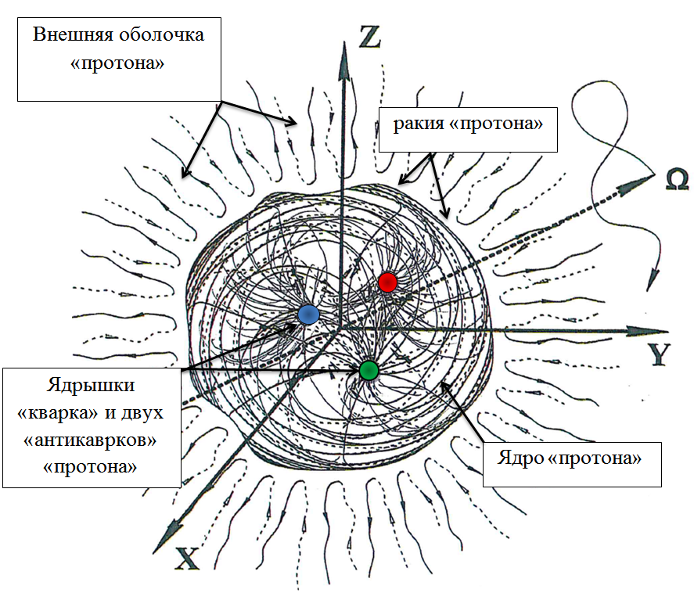



**Рис. 9.1.** Ядро «протона» состоит из практически совмещенных ядер одного валентного *d*к*+-*«кварка»и двух валентных *u*з*–-* и *u*г*–*-«антикварков». Три внутренних ядрышка этих валентных «кварков» находятся в постоянном хаотическом движении и переплетении друг с другом

Проблема конфайнмента «кварка» и двух «антикварков» решается сама собой, т.к. каждый «кварк» или «антикварк» – это нестабильные *"*выпукло-вогнутые*"* состояния вакуумной протяженности. Только вместе, они в среднем образуют стабильное условно «вогнутое» вакуумное образование «протон» (рис. 9.1).

Усредненная совокупность метрик (9.22) – (9.30) является частью решения упрощенного третьего вакуумного уравнения Эйнштейна (6.21), как и совокупность метрик (6.32).

Центры «кварков» *u*з*–u*г*–dк+* должны так хаотически блуждать относительно общего центра *r* = 0 и относительно друг друга (рис. 9.1), что в среднем они должны совпадать с общим центром ядра «протона»: <*r*з>= *r* = 0, <*r*г>= *r* = 0, <*r*к>= *r* = 0. Поэтому мы вынуждены применять не только метрико-динамическое, но и статистическое описание внутриядерных процессов, что и было отчасти рассмотрено в статье [1].

Совокупность метрик (9.22) – (9.30) при использовании математических приемов, приведенных в [5] и отчасти в пунктах 1-3 данной статьи, позволяет извлечь информацию о множестве тончайших процессов и под-процессов, происходящих как внутри ядра «протона», так в его *"*внешней оболочке*"*.

**10. «Нейтрон»**

В современной ядерной физике считается, что нейтрон состоит из двух *d-*кварков с зарядом (–1/3)*e* и одного *u*-кварка с зарядом (2/3)*e* (где *е –* заряд электрона)

*n = ddu*. (10.1)

В результате такого сочетания нейтрон оказывается электрически нейтральной частицей с нулевым суммарным зарядом (–1/3)*e* + (–1/3)*e* + (2/3)*e* = 0.

В Алгебре сигнатур 3-«кварковой» частицы с нулевым «электрическим» окружением **не получается**! Поскольку нет ни одной аддитивной комбинации трех из 16-ти сигнатур (8.12), приводящих к нулевой сигнатуре (0 0 0 0), означающей фактически, что все субконт - антисубконтные внутри-вакуумные токи во внешней оболочке такой «частицы» полностью взаимно скомпенсированы.

Желаемый результат достигается в случае ранжиров, состоящих из четырех сигнатур. Поэтому *"*электрически*"* нейтральная «частица» («нейтрон») может иметь следующие топологические (узловые) конфигурации: (10.2)

|  |  |  |  |  |  |
| --- | --- | --- | --- | --- | --- |
| *i*б– (– – – –)  *d*г+ (+ – + +)  *u*к– (– + + –)  *d*з+ (+ + – +)  *n*10 (0 0 0 0) + |  | *i*б– (– – – –)  *d*з+ (+ + – +)  *d*к+ (+ + + –)  *u*г– (– – + +)  *n*20 (0 0 0 0) + |  | *i*б– (– – – –)  *d*г+ (+ – + +)  *u*з– (– + – +)  *d*к+ (+ + + –)  *n*30 (0 0 0 0) + | *i*б– (– – – –)  *u*з– (– + – +)  *d*г+ (+ – + +)  *d*к+ (+ + + –)  *n*40 (0 0 0 0) + |

|  |  |  |  |  |  |
| --- | --- | --- | --- | --- | --- |
| *i*б+ (+ + + +)  *d*г– (– + – –)  *u*к+ (+ – – +)  *d*з– (– – + –)  *n*50 (0 0 0 0) + |  | *i*б+ (+ + + +)  *d*з– (– – + –)  *d*к– (– – – +)  *u*г+ (+ + – –)  *n*60 (0 0 0 0) + |  | *i*б+ (+ + + +)  *d*г– (– + – –)  *u*з+ (+ – + –)  *d*к– (– – – +)  *n*70 (0 0 0 0) + | *i*б+ (+ + + +)  *u*з+ (+ – + –)  *d*г–  (– + – –)  *d*к– (– – – +)  *n*80 (0 0 0 0) + |

где (10.3)

10 метрик вида (6.22) с сигнатурой (+ + + +) – белый *i*б+*-* «кварк»;

10 метрик вида (6.22) с сигнатурой (– – – –) – белый *i*б–*-* «антикварк».

(*i* от *слова invisible – невидимый).* Белыми данные «кварки» названы потому, что они практически невидны внутри ядра «нейтрона», т.к. с точки зрения топологии, они представляют собой точку (8.13) и антиточку (8.14). Видимо, поэтому их присутствие в ядре «нейтрона» не было обнаружено экспериментально, и не учитывалось Стандартной моделью.

Таким образом, в рамках Алгебры сигнатур восемь возможных состояний «нейтрона» могут быть представлены в виде:

*n*10 = *i*б–*d*г+*d*з+*u*к–, *n*20 = *i*б–*d*к+*d*з+*u*г–, *n*30 = *i*б–*d*к+*d*г+*u*з–, *n*40 = *i*б–*d*к+*d*г+*u*з–,(10.4)

*n*50 = *i*б+*d*г–*d*з–*u*к+, *n*60 = *i*б+*d*з–*d*к–*u*г+, *n*70 = *i*б+*d*г–*d*к–*u*з+*, n*80 = *i*б+*d*г–*d*к–*u*з+

практически аналогичном нейтрону Стандартной модели (10.1).

Из-за сложнейших внутриядерныхтопологических метаморфоз любая аддитивная 4 - «кварковая» комбинация (10.2) может перестроиться так, что внутри данного вакуумного образования получится комбинация, состоящая из «протона» и «электрона»: (10.5)

|  |  |  |
| --- | --- | --- |
| (– – – –)  (+ – + +)  (– + + –)  (+ + – +)  (0 0 0 0) + | (+ – + +)  (– + + –)  (– + – +)  (+ – – –)  (0 0 0 0) + | «электрон»  «протон» |

По всей видимости, данное перестроение (*"*развязывание*"*) топологического узла внутри ядра «нейтрона» и приводит к реакции распада

*n* → *p+ + e– + νe*, (10.6)

где *νe*– электронное «нейтрино».

11. «Атом» водорода

По сравнению с «нейтроном» значительно более стабильным нейтральным вакуумным образованием является ядро «атома» водорода.

Атом водорода (точнее дейтерий) состоит из одного протона, одного нейтрона и одного электрона. В рамках Алгебры сигнатур также получается, что «атом» дейтерия состоит из «протона», «нейтрона» и «электрона». Ранжирный (топологический) эквивалент узловой конфигурации такой области вакуумной протяженности имеет следующий вид:

|  |  |  |  |  |
| --- | --- | --- | --- | --- |
| «протон»  +  «нейтрон»  +  «электрон»  = | (+ + + –)  (– + – +)  (– – + +)  (– – – –)  (+ – + +)  (– + + –)  (+ + – +)  (+ – – –)  1*Н*(0 0 0 0)+ | или | (+ + – +)  (– – + +)  (– + + –)  (+ + + +)  (+ – + –) или …  (– + – –)  (– – – +)  (+ – – –)  1*Н*(0 0 0 0) + | (11.1) |

Подобных комбинаций можно составить множество, что отражает возможности «цветной» комбинаторики внутриядерных метаморфоз. Но топологическая конфигурация данного «узла» всегда остается прежней: три *u*-«кварка», три *d*-«кварка», один *i*-«кварк» и один *e* - «кварк». Условимся обозначать такой топологический «узел» следующим образом:

1*Н* = 3*u*3*die*,(11.2)

учитывая топологические свойства метрик с соответствующими сигнатурами (8.13) – (8.16), обнаруживаем, что данный *"*узел*"* состоит из 3-х переплетенных *"*торов*"*, 4-х овальных поверхностей и одной *"*точки*"*.

Аналогичным образом могут быть *"*сконструированы*"* (*"*сплетены*"*) все известные химические элементы таблицы Д.И. Менделеева. При этом усредненные размеры ядер «атомов» *rя* должны зависеть от количества кварков *A* образующих данные «топологические узлы»

*rя* ≈½ *А*1/3*r6* ≈ ½ *А*1/3·10-13см.

Не исключено, что данный дискретный размерный ряд радиусов различных стабильных вакуумных образований соответствует числам Фибоначчи и/или числам Люка. В этом случае может оказаться целесообразным применять вакуумное уравнение (7.8) при *rk* = *r6*.

**12. «Фермионы» в Алгебре сигнатур**

Имея набор из 16-и цветных «кварков» (9.15) – (9.18) и (10.3) (сведенных в табл. 12.1) и понимая их топологические особенности, можно построить (*"*сплести*"*) все фермионы (мезоны и барионы), входящие в состав Стандартной модели.

Таблица 12.1

|  |  |  |  |  |  |
| --- | --- | --- | --- | --- | --- |
| «Кварки» | | | «Антикварки» | | |
|  | 10 метрик  вида (6.22)  или (12.1)  с сигнатурой: | «кварк» | 10 метрик  вида (6.22)  или (12.1)  с сигнатурой: | «антикварк» |  |
| I | (+ – – –) | *e*+**-**«кварк» («электрон») | (– + + +) | *e*–*-*«антикварк»(«позитрон») | H |
| H | (+ + + –)    (+ + – +)    (+ – + +) | *d*к+ *-*«кварк»  *d*з+ **-**«кварк»  *d*г+**-**«кварк» | (– – – +)    (– – + –)    (– + – –) | *d*к–*-*«антикварк»    *d*з–**-**«антикварк»  *d*г–**-**«антикварк» | I |
| V | (+ – – +)    (+ – + –)  (+ + – –) | *u*к+ **-**«кварк»  *u*з+ **-**«кварк»  *u*г+**-**«кварк» | (– + + –)  (– + – +)    (– – + +) | *u*к–**-**«антикварк»  *u*з–**-**«антикварк»  *u*г–**-**«антикварк» | H′ |
| H′ | (+ + + +) | *i*б+**-**«кварк»  («невидимка») | (– – – –) | *i*б–**-**«антикварк»  («антиневидимка») | V |

где, например,

***u***к–**- «антикварк»**  (12.1)

(– + + –)

Состоит из:

**Внешняя оболочка *u***к–**- «антикварка»** (– + + –) (12.2)

в интервале [*r*5 *, r*6] (рис. 9.1)

,

,

,

,

**Ядро *u***к–**- «антикварка»** (– + + –) (12.3)

в интервале [*r*6 *, r*7] (Рис. 9.1)

,

,

,

,

**Шельт *u****к*–**- «антикварка»** (– + + –)(12.4)

в интервале [0 *,* ∞]

.

В квантовой хромодинамике мезоны составляются из кварка и антикварка, и задаются формулой

, (12.5)

где *qα* –– цветной триплет кварка (*α =* г*,* з*,* к); *qα*+ – цветной триплет антикварка.

Барионы состоят из 3-х кварков, и задаются формулой

**, (12.6)

где *ε*αβγ  – полностью антисимметричный тензор.

Практически точно также составляются «мезоны» и «барионы» в рамках Алгебры сигнатур. Рассмотрим конкретный пример: три разновидности *π* – мезонов в теории сильных взаимодействий имеют следующую кварковую структуру:

 (12.7)

В Алгебре сигнатур, например, мезон *π+ = u– d +*  представляется в виде

|  |  |  |
| --- | --- | --- |
| *d*к*+* (+ + + –)  *u*з*–* (– + – +)  *π*1+ (0 2+ 0 0) *+* | *d*з*+* (+ + – +)  *u*г*–* (– – + +)  *π*2+ (0 0 0 2+)*+* | *d*г*+*( + – + +)  *u*к*–* ( – + + –)  *π*3*+*(0 0 2+ 0) *+* |

(12.8)

где каждой сигнатуре соответствует совокупность 10-и метрик типа (12.1).

Уже из самих этих ранжиров видно, что такие выпукло-вогнутые вакуумные образования не могут быть стабильными. Они могут сложиться в данную топологическую конфигурацию, но через мгновение они исчезают (расплываются) или перестаиваются в другой вид узлового переплетения внутри-вакуумных токов и искривления вакуумной протяженности.

В свою очередь кварковая конструкция

 (12.9)

может иметь следующие сигнатурные (топологические) аналоги:

(12.10)

|  |  |  |
| --- | --- | --- |
| *u*к*+* (+ – – +)  *u*з*–* (– + – +)*+*  –  *d*к*+* (+ + + –)  *d*з*–* (– –­ + –)*+*  *π*10 (0 0 0 0) | *u*з*+* (+ – + –)  *u*г*–* (– – + +)*+*  –  *d*з*+* (+ + – +)  *d*г*–* (– + –­ –)*+*  *π*20 (0 0 0 0) | *u*г*+* (+ + – –)  *u*к*–* (– + + –)*+*  –  *d*г*+* (+ – + +)  *d*к*–* (–­ – – +)*+*  *π*30 (0 0 0 0) |

Точно так же в рамках Алгебры сигнатур могут быть *"*сплетены*"* все известные мезоны и барионы Стандартной модели.

Алгебра сигнатур отличается от Стандартной модели, только наличием в ней дополнительных «невидимок»: *i*б+**-**«кварка» и *i*б–**-**«антикварка».

(12.10)

13. «Бозоны» в Алгебре сигнатур

Локальный участок неискривленной внешней стороны вакуумной протяженности описывается метрикой (8.1)

*ds*(–)2 = *с*2*dt*2 – *dx*2 – *dy*2 – *dz*2 = *ηij*(–)*dxidxj* с сигнатурой (+ – – –), (13.1)

где

, (13.2)

а тот же участок внутренней стороны вакуумной протяженности описывается метрикой (8.2)

*ds*(+)2 = –*с*2*dt*2 + *dx*2 + *dy*2 + *dz*2 = *ηij*(+)*dxidxj* с сигнатурой (– + + +)

где (13.3)

.

В рамках Алгебры сигнатур слабое возмущение такой двухсторонней вакуумной протяженности задается 2-жгутом (усредненной метрикой)

½(*ds*(–)2 + *ds* (+)2) *=* ½(*ηij*(–) + *hij*(–) + *ηij*(+) – *hij*(+)) *dxidxj* = ½(*hij*(–) – *hij*(+)) *dxidxj ,*(13.4)

где *hij*(–) и *hij*(+) – взаимосвязанные компоненты тензоров, задающих слабое отклонение двухсторонней вакуумной протяжённости от исходного неискривленного состояния.

При определенном выборе системы отсчета, т. е. при калибровке, аналогичной лоренцевой калибровке в электродинамике [11], на *hij*(–) и *hij*(+) налагаются дополнительные условия, при которых первое вакуумное уравнение Эйнштейна (1.6)сводится к волновому уравнению

 (13.5)

В малой области вакуума волновое возмущение можно считать плоской волной. Если в качестве оси *х* выбрать направление распространения волны, то подходящим выбором системы отсчета можно обратить в нуль все компоненты *hij*(–) и *hij*(+),кроме компонент

*h*22(–) =– *h*33(–) ≡ *h*+(–) и *h*32 (–) = *h*23(–) ≡ *h*×(–),(13.6)

*h*22(+) =– *h*33(+) ≡ *h*+(+) и *h*32 (+) = *h*23(+) ≡ *h*×(+).

Такое волновое возмущение является квадрупольной поперечной волной. Поляризация этой волны в плоскости *уz* определяется следующими тензорами второго ранга:

  *a*, *b =* 2, 3. (13.7)

Компоненты *h*+(–) и *h*×(–) , *h*+(+) и *h*×(+),по отдельности, описывают по две независимые поляризации квадрупольного плоского волнового возмущения, которые отличаются друг от друга поворотом на угол π/4.

Усредненный тензор второго ранга

 (13.8)

при определённых фазовых соотношениях может описывать не только квадрупольные, но и дипольные: линейные, эллиптические и круговые поляризации волновых возмущений двусторонней вакуумной протяженности.

Таким образом, первое вакуумное уравнение Эйнштейна (1.6) при малых возмущениях метрики линеаризуется, т.е. становится волновым (13.5), и допускает распространение различных типов волновых возмущений по двухсторонней вакуумной протяженности.

Проблему распространения волновых возмущений по вакуумной протяженности можно рассмотреть по-другому. Изначально метрика (13.1)

*ds*(–)2 *= с*2*dt*2 – *dx*2 – *dy*2 – *dz*2= 0 с сигнатурой (+ – – –); (13.9)

определяет не только метрико-динамические свойства плоской внешней стороны вакуумной протяженности, но и распространение луча света в вакууме со скоростью *с* в прямом направлении *сdt* = (*dx*2 + *dy*2 + *dz*2)1/2.

При этом метрика (13.3)

*ds*(+)2= – *с*2*dt*2 + *dx*2 + *dy*2 + *dz*2 = 0 с сигнатурой (– + + +). (13.10)

определяет не только метрико-динамические свойства плоской внутренней стороны вакуумной протяженности, но и распространение луча света в вакууме со скоростью *с* в обратном направлении – *сdt* = – (*dx*2 + *dy*2 + *dz*2)1/2.

Напомним, что квадратичные формы (13.9) и (13.10) можно представить в виде произведения линейных (аффинных) форм (1.37) и (1.38)

*ds*(–)2 *= с*2*dt*2 – *dx*2 – *dy*2 – *dz*2= *сdt*′*сdt*′′– *dx*′*dx*′′– *dy*′*dy*′′– *dz*′*dz*′′, (13.11)

*ds*(+)2= – *с*2*dt*2 + *dx*2 + *dy*2 + *dz*2 = – *сdt*′*сdt*′′+*dx*′*dx*′′+*dy*′*dy*′′+*dz*′*dz*′′, (13.12)

где, согласно (1.39) – (1.42):

*ds*(–)′ = *сdt*′– *dx*′– *dy*′– *dz*′ – *"*личина*"* внешней стороны вакуума; (13.13)

*ds*(–)′′ = *сdt*′′– *dx*′′– *dy*′′– *dz*′′ – *"*изнанка*"* внешней стороны вакуума; (13.14)

*ds*(+)′ = – *сdt*′ + *dx*′+ *dy*′+ *dz*′ – *"*личина*"* внутренней стороны вакуума; (13.15)

*ds*(+)′′ = – *сdt*′′+ *dx*′′+ *dy*′′+ *dz*′′ – *"*изнанка*"* внутренней стороны вакуума. (13.16)

Поскольку элементы длины (13.13) – (13.16) взаимно перпендикулярны по отношению друг к другу *ds*(–)′⊥ *ds*(–)′′⊥ *ds*(+) ′⊥ *ds*(+)′′, то эффективней сразу перейти на язык кватернионов.

В том случае вместо линейной формы (13.13) будем использовать кватернион

*z* = – *x*0 + *ix*1 + *jx*2+ *kx*3 ,*stign* {+ + + +} (13.17)

а вместо (13.15) *–* комплексно сопряженный ему кватернион

*z*\* = *x*0 *–xi*3 *– jx*2 *– kx*1 , *stign* {+ – – –} (13.18)

В общем случае Алгебра сигнатур допускает существование 16-ти типов «цветных» кватернионов со всеми возможными стигнатурами[[6]](#footnote-6):

|  |  |
| --- | --- |
| *z*1 = *x*0 + *ix*1 + *jx*2+*kx*3 {+ + + +}  *z*2 = –*x*0 – *ix*1 – *jx*2+ *kx*3 {– – – +}  *z*3 = *x*0 –*ix*1 – *jx*2+ *kx*3 {+ – – +}  *z*4 = –*x*0 – *ix*1+ *jx*2– *kx*3 {+ – – +}  *z*5 = *x*0 +*ix*1 – *jx*2 – *kx*3 {+ + – –}  *z*6 = –*x*0 + *ix*1 – *jx*2– *kx*3 {– + – –}  *z*7 = *x*0 – *ix*1 + *jx*2– *kx*3 {+ – + –}  *z*8 = –*x*0 + *ix*1 + *jx*2+*kx*3 {– + + +} | {– – – –} *z*9 = –*x*0 –*ix*1 – *jx*2–*kx*3  {+ + + –} *z*10 = *x*0 + *ix*1 + *jx*2– *kx*3  {– + + –} *z*11= –*x*0 +*ix*1 + *jx*2 – *kx*3  {+ + – +} *z*12= *x*0 + *ix*1 – *jx*2 + *kx*3  {– – + +} *z*13= –*x*0 – *ix*1 + *jx*2+ *kx*3  {+ – + +} *z*14= *x*0 –*ix*1 + *jx*2+ *kx*3  {– + – +} *z*15 = –*x*0 + *ix*1– *jx*2+ *kx*3  {+ – – –} *z*16 = *x*0 – *ix*1 – *jx*2– *kx*3 |

(13.19)

Прямым вычислением легко убедиться, что сумма всех 16 типов «цветных» кватернионов (13.19) равна нулю

*z*1 + *z*2 + *z*3 + *z*4 + *z*5 + *z*6 + *z*7 + *z*8 + *z*9 + *z*10 + *z*11 + *z*12 + *z*13 + *z*14 + *z*15 + *z*16 = 0, (13.20)

т. е. удовлетворяет вакуумному условию.

Эквивалентная стигнатурная запись выражения (13.20) имеет вид:

{+ + + +} + {– – – +} + {+ – – +} + {+ + – –}+

+ {+ – + –} + {– + – –} + {+ – + –} + {– + + +} + (13.21)

+ {– – – –} + {+ + + –} + {– + + –} + {+ + – +} +

+ {– – + +} + {+ – + +} + {– + – +} + {+ – – –}= {0000}.

Стингатуры образуют группу, аналогичную группе сигнатур и антисимметричную матрицу

 (13.22)

Более подробный анализ совокупности 16-и стигнатур и *"*цветных*"* кватернионов приведен в [5].

***13.1. «Фотон» и «антифотон»***

Поскольку, например, линейные формы (13.13) и (13.14) взаимно перпендикулярны по отношению друг к другу, то гармоническое возмущение, распространяющееся по общей метрической протяжённости (т.е. по внешней стороне вакуума) можно представить в виде:

cos{(2*π/λ*)(*сt–x–y–z*)} *+ i* sin{(2*π/λ*)(*сt–x–y–z*)} =ехр {*i* (2*π/λ*)(*сt–x–y–z*)}*=* ехр {*i*(*ω t –* **k***⋅* **r**)}.

(13.23)

Будем называть такое гармоническое возмущение метрической протяженности «фотоном» со стигнатурой {+ – – –}.

Аналогично, для взаимно перпендикулярных линейных форм (13.15) и (13.16) имеем гармоническое возмущение внутренней стороны вакуумной протяженности:

cos{(2*π /λ*)(*–сt+x+y+z*)} *+ i* sin{(2*π/λ*)(*–сt+x+y+z*)} =ехр {*i* (2*π/λ*)(*–сt+x+y+z*)}*=* ехр *–*{*i*(*ω t –* **k***⋅* **r**)}.

(13.24)

которое назовем «антифотоном» с стигнатурой {– + + +}, т.к. он распространяется в противоположном направлении по отношению к «фотону».

***13.2. «W ± - бозоны»***

Аналогичные построения показывают, что шести стигнатурным ранжирам:

|  |  |  |  |  |  |
| --- | --- | --- | --- | --- | --- |
| {– – – +}  {+ – + –}  {+ + – –}  {+ – – –}+ |  | {– – + –}  {+ + – –}  {+ – – +}  {+ – – –}+ |  | { – + – –}  { + – – +}  { + – + –}  {+ – – –}+ |  |

|  |  |  |  |  |  |
| --- | --- | --- | --- | --- | --- |
| {+ + + –}  {– + – +}  {– – + +}  {– + + +}+ |  | {+ + – +}  {– – + +}  {– + + –}  {– + + +}+ |  | {+ – + +}  {– + + –}  {– + – +}  {– + + +}+ |  |

(13.25)

соответствуют три цветных состояния «W+- бозона»

|  |  |
| --- | --- |
| ехр {*i*2*π /λ* (– *сt* – *x* – *y* + *z*)}×  × ехр {*j*2*π /λ* ( *сt* – *x* + *y* – *z*)}×  × ехр {*k* 2*π /λ* ( *сt* + *x* – *y*– *z*)} | {– – – +}  {+ – + –}  {+ + – –}  {+ – – –}+ |
| ехр {*i*2*π /λ* (– *сt* – *x* + *y* – *z*)}×  × ехр {*j*2*π /λ* ( *сt* + *x* – *y* – *z*)}×  × ехр {*k* 2*π /λ* ( *сt* – *x* – *y*+ *z*)} | {– – + –}  {+ + – –} (13.26)  {+ – – +}  {+ – – –}+ |
| ехр {*i*2*π /λ* (– *сt* + *x* – *y* – *z*)}×  × ехр {*j*2*π /λ* ( *сt* – *x* – *y* + *z*)}×  × ехр {*k* 2*π /λ* ( *сt* – *x* + *y*– *z*)} | {– + – –}  {+ – – +}  {+ – + –}  {+ – – –}+ |

и три цветных состояния «W–- бозона»

|  |  |
| --- | --- |
| ехр {*i*2*π /λ* ( *сt* + *x* + *y* – *z*)}×  × ехр {*j*2*π /λ* (– *сt* + *x* – *y* + *z*)}×  × ехр {*k* 2*π /λ* (– *сt* – *x* + *y*+ *z*)} | {+ + + –}  {– + – +}  {– – + +}  {– + + +}+ |
| ехр {*i*2*π /λ* ( *сt* + *x* – *y* + *z*)}×  × ехр {*j*2*π /λ* (– *сt* – *x* + *y* + *z*)}×  × ехр {*k* 2*π /λ* (– *сt* + *x* + *y*–*z*)} | {+ + – +}  {– – + +}  {– + + –}  {– + + +}+ |

|  |  |
| --- | --- |
| ехр {*i*2*π /λ* ( *сt* – *x* + *y* + *z*)}×  × ехр {*j*2*π /λ* (– *сt* + *x* + *y* – *z*)}×  × ехр {*k* 2*π /λ* (– *сt* + *x* – *y*+ *z*)} | {+ – + +}  {– + + –}  {– + – +}  {– + + +}+ , |

(13.27)

где *i,j,k* –мнимые единицы, образуют антикоммутативную алгебру:

*i* 2*= j* 2*= k* 2 = *ijk =* *–*1 и *ij + ji =* 0. (13.28)

***13.3. «Z0 - бозоны»***

Шести стигнатурным ранжирам

|  |  |  |  |  |  |
| --- | --- | --- | --- | --- | --- |
| {– – – –}  {+ – + +}  {– + + –}  {+ + – +}  {0 0 0 0}+ |  | {– – – –}  {+ + – +}  {+ + + –}  {– – + +}  {0 0 0 0}+ |  | {– – – –}  {+ – + +}  {– + – +}  {+ + + –}  {0 0 0 0}+ |  |

|  |  |  |  |  |  |
| --- | --- | --- | --- | --- | --- |
| {+ + + +}  {– + – –}  {+ – – +}  {– – + –}  {0 0 0 0)+ |  | {+ + + +}  {– – + –}  {– – – +}  {+ + – –}  {0 0 0 0}+ |  | {+ + + +}  {– + – –}  {+ – + –}  {– – – +}  {0 0 0 0}+ |  |

(13.29)

соответствуют шесть цветных состояний «Z0- бозона»

|  |  |  |
| --- | --- | --- |
| ехр { 2*π /λ* (– *сt* – *x* – *y* – *z*)}×  × ехр {*i*2*π /λ* ( *сt* – *x* + *y* + *z*)}×  × ехр {*j* 2*π /λ* (– *сt* + *x* + *y*– *z*)}×  × ехр {*k*2*π /λ* ( *сt* + *x* – *y* + *z*)} | {– – – –}  {+ – + +}  {– + + –}  {+ + – +}  {0 0 0 0}+ | |
| ехр { 2*π /λ* (– *сt* – *x* – *y* – *z*)}×  × ехр {*i*2*π /λ* ( *сt* + *x* – *y* + *z*)}×  × ехр {*j* 2*π /λ* ( *сt* + *x* + *y*– *z*)}×  × ехр {*k*2*π /λ* (– *сt* – *x* + *y* + *z*)} | {– – – –}  {+ + – +}  {+ + + –}  {– – + +}  {0 0 0 0}+ | |
| ехр { 2*π /λ* (– *сt* – *x* – *y* – *z*)}×  × ехр {*i*2*π /λ* ( *сt* – *x* + *y* + *z*)}×  × ехр {*j* 2*π /λ* (– *сt* + *x* – *y*+ *z*)}×  × ехр {*k*2*π /λ* ( *сt* + *x* + *y* – *z*)} | {– – – –}  {+ – + +}  {– + – +}  {+ + + –}  {0 0 0 0}+ | |
| ехр { 2*π /λ* ( *сt* + *x* + *y* + *z*)}×  × ехр {*i*2*π /λ* (– *сt* + *x* – *y* – *z*)}×  × ехр {*j* 2*π /λ* ( *сt* – *x* – *y*+ *z*)}×  × ехр {*k*2*π /λ* (– *сt* – *x* + *y* – *z*)} | {+ + + +}  {– + – –}  {+ – – +}  {– – + –}  {0 0 0 0}+ | |
| ехр { 2*π /λ* ( *сt* + *x* + *y* + *z*)}×  × ехр {*i*2*π /λ* (– *сt* – *x* + *y* – *z*)}×  × ехр {*j* 2*π /λ* (– *сt* – *x* – *y*+ *z*)}×  × ехр {*k*2*π /λ* ( *сt* + *x* – *y* – *z*)} | {+ + + +}  {– – + –}  {– – – +}  {+ + – –}  {0 0 0 0}+ |

|  |  |
| --- | --- |
| ехр { 2*π /λ* ( *сt* + *x* + *y* + *z*)}×  × ехр {*i*2*π /λ* (– *сt* + *x* – *y* – *z*)}×  × ехр {*j* 2*π /λ* ( *сt* – *x* + *y*– *z*)}×  × ехр {*k*2*π /λ* (– *сt* – *x* – *y* + *z*)} | {+ + + +}  {– + – –}  {+ – + –}  {– – – +}  {0 0 0 0}+ |

(13.30)

***13.4. «Гравитон» (или «ландшафтон»)***

В Алгебре сигнатур присутствует еще один «бозон», который называется «гравитон» (или «ландшафтон») (13.31)

|  |  |
| --- | --- |
| ехр {*ζ*12*π /λ* ( *сt* + *x* + *y* + *z*)}  × ехр {*ζ*32*π /λ* ( *сt* – *x* – *y*+ *z*)}×  × ехр {*ζ*42*π /λ* (–*сt*– *x* + *y* – *z*)}×  × ехр {*ζ*5 2*π /λ* ( *сt*+ *x* – *y* – *z*)}×  × ехр{*ζ*62*π /λ* (– *сt* + *x* – *y* – *z*)}×  × ехр {*ζ*72*π /λ* ( *сt* – *x* + *y* – *z*)}×  × ехр {*ζ*82*π /λ* (– *сt+* *x* + *y* +*z*)}×  × ехр {*ζ*1 2*π /λ* (– *сt* –*x* – *y* – *z*)}×  × ехр{*ζ*22*π /λ* ( *сt* + *x* + *y* – *z*)}×  × ехр{*ζ*32*π /λ* (– *сt* + *x* + *y*– *z*)}×  × ехр{*ζ*42*π /λ* ( *сt* + *x* – *y* + *z*)}×  × ехр (*ζ*5 2*π /λ* (– *сt*– *x*+ *y* + *z*)}×  × ехр{*ζ*6 2*π /λ* ( *сt* – *x* + *y* + *z*)}×  × ехр {*ζ*72*π /λ* (– *сt* + *x*– *y* + *z*)}×  × ехр {*ζ*82*π /λ* ( *сt* – *x* – *y* – *z*)} | {+ + + +}  {– – – +}  {+ – – +}  {– – + –}  {+ + – –}  {– + – –}  {+ – + –}  {– + + + }  {– – – – }  {+ + + – }  {– + + – }  {+ + – +}  {– – + +}  {+ – + +}  {– + – +}  {+ – – –}  {0 0 0 0}+ |

где объекты *ζm* удовлетворяют антикоммутативным соотношениям алгебры Клиффорда

*ζm ζk*+ *ζk**ζm* = 0 при *m* ≠ *k* , *ζm* *ζm* = 1, или *ζm ζk* + *ζk**ζm* = 2*δkm*,(13.32)

где *δkm* – символ Кронекера (*δkm*= 0 при *m* ≠ *k* и *δkm*= 1 при *m* = *k*). Одна из возможностей определения объектов *ζm* и символа Кронекера *δkm* представлена ниже:

|  |  |
| --- | --- |
| ;    ;    ;  ; | ;  ;  ;  . |

 (13.33)

**14. Выводы**

Опираясь на 16-листный *"*атлас*"* метрических пространств с 16-ю всевозможными сигнатурами (топологиями) (8.12) и 32-страничный набор аффинных под-пространств со стигнатурами (13.21), в этой работе получены метрико-динамические модели практически всех элементов Стандартной модели.

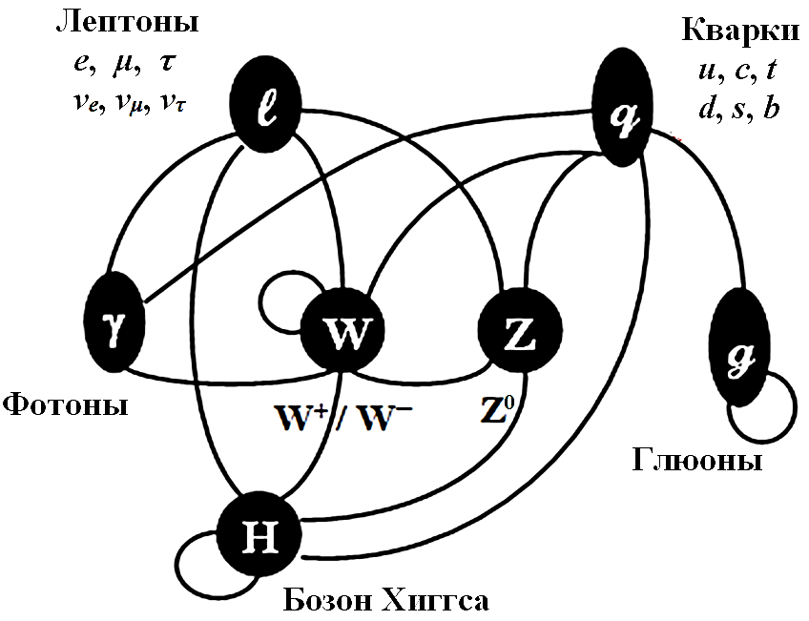

**Рис. 14.1.** Элементы Стандартной модели

Не рассмотренными в этой статье остались: все сорта «нейтрино», «мюоны», «*τ* - лептоны» и бозоны Хиггса. Метрико - динамические модели данных вакуумных образований (кроме бозонов Хиггса) и описание взаимодействий между сферическими вакуумными образованиями («частицами») приведены в [3, 4].

В предлагаемой здесь безмассовой геометрофизике отсутствует понятие «масса», поэтому отпадает необходимость во введении представлений о поле, обеспечивающем механизм спонтанного нарушения электрослабой симметрии, и соответственно о квантах этого поля – бозонах Хиггса. Однако не исключено, что в полностью геометризированной теории возникнут метрико-динамические модели вакуумных образовании с характеристиками, аналогичными характеристикам данных бозонов.

Геометризированное описание основных силовых взаимодействий: электростатического, электромагнитного, слабого и ядерного отчасти приведено в [4], и планируется представить в следующих статьях.

Математические приемы, позволяющие извлечь различную информацию о локальных вакуумных образованиях из совокупности решений вакуумных уравнений Эйнштейна, приведены в [5].

В статье [9] показано, что уравнения Янга-Миллса в 4-мерном пространстве конформной связности без кручения сводятся к уравнениям Эйнштейна, уравнениям Максвелла и ещё одной группе из 10 дифференциальных уравнений 2-го порядка. В другой статье тех же авторов [10] приведено общее решение данных уравнений для центрально-симметричной метрики при отсутствии электромагнитного поля, а также показано, что среди частных решений этих уравнений, выражающихся через элементарные функции, имеется решение Коттлера.

В данной работе решения Коттлера лежат в основе модельных представлений о метрико-динамической организации вакуума в целом (5.4) – (5.13), и локальных сферических вакуумных образований в частности (6.22), (6.32) и (12.1). Поэтому, полученный в рамках Алгебры сигнатур полный набор метрико-динамических моделей «кварков» (табл. 12.1) и практически всех «фермионов» и «бозонов» (пункты 13.1 – 13.4), входящих в состав Стандартной модели, согласуется с выводами работ [10], и может быть предложен в качестве совокупности аналитических решений уравнения Янга-Миллса.

Отметим, что если в совокупности метрик вида (6.22), (6.32) и (12.1) вместо:

*r*5 ~ 4,9·10-3 см – радиус «биологической клетки»;

*r*6 ~1,7·10-13см – радиус ядра «электрона»;

*r*7 ~ 5,8·10-24 см – радиус ядра «прото-кварка»,

подставлять, например,

*r*2 ~ 1,2·1029 см – радиус ядра «метагалактики»;

*r*3 ~ 4·1018 см – радиус ядра «галактики»;

*r*4 ~ 1,4·108 см – радиус, ядра «звезды» или «планеты»,

то получим практически аналогичное многослойное метрико-динамическое и топологическое описание вакуумной протяженности в галактических и метагалактических масштабах.

Таким образом, на взгляд автора, получена универсальная метрико-динамическая модель замкнутого и, вместе с тем, в среднем Риччи-плоского Мироздания, населенного бесчисленным множеством сферических вакуумных образований различного масштаба.

Вероятностный формализм Стандартной модели остается в силе, так как ядра и ядрышки стабильных вакуумных образований постоянно хаотически перемещаются под воздействием соседних стабильных вакуумных образований и множества других вакуумных флуктуаций. Исследование хаотического движения ядра вакуумного образования привело к выводу уравнения Шредингера [1], а в [4, 5] показана связь Алгебры сигнатур с квантовыми теориями.

Предложенные в данной статье элементы Алгебры сигнатур – это не альтернативная теория по отношению к ОТО, квантовой теории поля и теории суперструн, а скорее их продолжение на пути полной геометризации физических воззрений.

Выражаю искреннюю благодарность Дэвиду Риду за оказание помощи по редактированию и творческому переводу данной статьи на английский язык. Также автор признателен С.В. Пржигодскому и к.ф.-м.н. В.А. Лукьянову за ценные замечания, которые, несомненно, повысили качество данной статьи.

**Список литературы**

[1] Батанов М.С. (2017) Вывод уравнения Шредингера // Наука, образование, общество: тенденции и перспективы развития : материалы V Междунар. науч.-практ. конф. / редкол.: О. Н. Широков [и др.]. – Чебоксары: ЦНС «Интерактив плюс», 2017. – 16-39 стр. – ISBN 978-5-9500297-6-9. DOI: [10.21661/r-461536](https://doi.org/10.21661/r-461536" \t "_blank) [на русском].

Available in English: Batanov, M.S. Derivation of Schrödinger’s equation, 2017 –<https://arxiv.org/abs/1702.01880> [physics.gen-ph] [на английском].

[2] Батанов М.С. (2017) Возбужденные состояния ядер сферических вакуумных образований (основы квантовой геометрофизики) // Образование и наука в современных реалиях: материалы Междунар. науч.– практ. конф. / редкол.: О. Н. Широков [и др.]. – Чебоксары: ЦНС «Интерактив плюс», 2017. – 17-43 стр. – ISBN 978-5-9500297-9-0. DOI: [10.21661/r-462206](https://doi.org/10.21661/r-462206).

[3] Владимиров Ю.В. (2005) Геометрофизика.– М.: Бином, 2005. – 600 стр. ISBN 5-94774-245-4.

[4] Гаухман М.Х. (2008) Алгебра сигнатур «Частицы». – М.: Либроком, 2008. – 422 стр. ISBN 978-5-397-00403-9, (доступно на [www.alsignat.narod.ru](http://www.alsignat.narod.ru) ) [на русском].

[5] Гаухман М.Х. (2017) Алгебра сигнатур «Безмассовая физика» (фиолетовая Алсигна). – М.: Филинъ, 2017. –308 стр. ISBN 978-5-9216-0104-8 (доступно на [www.alsignat.narod.ru](http://www.alsignat.narod.ru) ) [на русском].

[6] Де Ситтер В. (1979) «О теории тяготения Эйнштейна и ее следствиях для астрономии. Статья III» // Альберт Эйнштейн и теория гравитации. – М.: Мир, 1979. –592 стр.

[7] Иваненко Д.Д., Пронин П.И., Сарданашвили Г.А. (1985) Калибровочная теория гравитации. – М.: Издательство МГУ, 1985. –141стр.

[8] Клейен Ф. (2004) Неевклидова геометрия – М.: Едиториал УРСС, 2004. – 355 стр. ISBN 5-354-00602-3.

[9] Кривоносов Л.Н., Лукьянов В.А. (2009) «Связь уравнений Янга-Миллса с уравнениями Эйнштейна и Максвелла», Журнал Сибирского федерального университета. Серия Математика и физика, 2:4, 2009.– 432-448 стр.

[10] Кривоносов Л.Н., Лукьянов В.А. (2011) “Полное решение уравнений Янга–Миллса для центрально-симметрической метрики”, Журнал Сибирского федерального университета. Серия Математика и физика, 4:3, 2011.– 350-362 стр.

[11] Ландау Л.Д., Лифшиц Е.М. (1988) Теория поля. Том 2. – М.: Наука, 1988. –509 стр. ISBN 5-02-014420-7.

[12] Новиков С.П., Тайманов И.А. (2014) Современные геометрические структуры и поля. – М.: МЦНМО, 2014. – 584 стр. ISBN 978-5-4439-0182-4.

[13] Риман Б. (1979) Фрагменты философского содержания// Альберт Эйнштейн и тория гравитации. – М.: Мир. 1979. – 34-35 стр.

[14] Седов Л.И. (1994) Механика сплошных сред. Т.1. – М.: Наука, 1994.

[15] Шипов Г.И. (1996) Теория физического вакуума. – М.: Наука, 1996. – 449 стр. ISBN 5-02-003682-Х.

[16] Эйнштейн А. (1966)// Собрание научных трудов,Т.2. – М.: Наука, 1966. – 789 стр.

[17] Einstein A. (1928)//Sitzungsber. preuss. Akad. Wiss. Phys.-math. K1.1928. Bd. – 217 p.

**Extensions of the Einstein field equations and their solutions**

Mikhail Batanov, Ph.D., Associate Professor,

Department 207, Moscow Aviation Institute,

Moscow, Russia

**Abstract** One of the aims of geometrophysics[[7]](#footnote-7) is to eliminate the concept of mass as a fundamental property. We present here a promising approach to achieving this end. In order to do this, we consider the interface between different solutions of the Einstein field equations, and construct an extension of these equations and their solutions. This forms the basis of a metric-dynamic model of particles of varying sizes, including virtually all elementary particles that are part of the Standard Model.

**Keywords**: vacuum, Einstein field equation, the Ricci-flat space, the signature of a metric of the vacuum, the Standard Model.

**Bibliography**

[1] Batanov, M.B. (2017, 7 Feb.) Derivation of the Schrödinger equation.

https://arxiv.org/abs/1702.01880 [physics.gen-ph].

[2] De Sitter, W. (1979), "O teorii tyagoteniya Eynshteyna i yeye sledstviyakh dlya astronomii”. Stat'ya III (On Einstein‘s theory of gravity and its consequences for astronomy. Article III) in Al’bert Eynshteyn i teoriya gravitatsii (Albert Einstein and the theory of gravity) – Moscow, Russia. Mir Publishing House [In Russian].

[3] Einstein, A. (1928) Riemann-Geometrie mit Aufrechterhaltung des Begriffes des Fernparallelismus (Riemann Geometry maintaining the concept of Fernparallellismus). Sitzungsbericht der preussischen Akadamie der Wissenschaften. (Minutes of the Prussian Academy of Sciences) – Berlin, Germany. Verlag der Königlich-Preussischen Akademie der Wissenschaften p. 217-221 [In German].

[4] Einstein, A. (1966) Sobraniye nauchnykh trudy. t. 2 (Collection of scientific works. Vol.2) – Moscow, Russia. Nauka [In Russian].

[5] Einstein, A. (1967) Avtobiograficheskiye zametki. Sobraniye nauchnykh trudov. t. 4 (Autobiographical notes. Collection of scientific works. Vol.4) – Moscow, Russia. Nauka, pp. 259-294

[In Russian].

[6] Gaukhman, M. Kh. (2004) Algebra signatur (Krasnaya Alsigna) [Algebra of signatures (Red Alsigna).] – Moscow, Russia (available in www.alsignat.narod.ru.) [In Russian].

[7] Gaukhman, M. Kh. (2007) Pustota (Zheltaya Alsigna) [Void (Yellow Alsigna)]. In Algebra signatur [Algebra of signatures] – Moscow, Russia (available in www.alsignat.narod.ru.) [In Russian].

[8] Gaukhman, M.Kh. (2008) Chastitsy (Zelenaya Alsigna) [Particles (Green Alsigna)]. In Algebra signatur [Algebra of signatures] – Moscow, Russia: Librokom (available in www.alsignat.narod.ru.) [In Russian].

[9] Gaukhman, M.Kh. (2009) Gravitatsiya (Golubaya Alsigna) [Gravity (Light blue Alsigna). In Algebra signatur [Algebra of signatures] – Moscow, Russia: Librokom (available in [www.alsignat](http://www.alsignat). narod.ru.) [In Russian].

[10] Gaukhman, M.Kh. (2015) Kosmogenezis (Sinyaya Alsigna) [Cosmogenesis (Blue Alsigna). In Algebra signatur [Algebra of signatures] – Moscow, Russia: MIG (Media Info Group) (available in www.alsignat.narod.ru.) [In Russian].

[11] Gaukhman, M.Kh. (2017) Bezmassovaya fizika (Fioletovaya Alsigna) [Massless physics (Violet Alsigna). In Algebra signatur [Algebra of signatures] – Moscow, Russia: Filin Publishing House (available in www.alsignat.narod.ru.) [In Russian].

[12] Hobson, A. (2012, 29 Nov.) There are no particles, there are only fields. Am. J. Phys. 81 (3), March 2013, 211-223. arXiv:1204.4616v2.

[13] Ivanenko, D.D., Pronin, P.I. & Sardanashvili, G.A. (1985) Kalibrovochnaya teoriya gravitatsii (Gauge gravitation theory) – Moscow, Russia. Publishing house of Moscow State University.

[14] Klein, F. (2004) Neyevklidova geometriya (Non-Euclidean geometry) – Moscow, Russia. Editorial URSS [In Russian].

[15] Krivonosov, L.N. & Lukyanov, V.A. (2009) Svyaz' uravneniy Yanga-Millsa s uravneniyami Eynshteyna i Maksvella (Connection of the Yang-Mills equations with the Einstein and Maxwell equations) - Krasnoyarsk, Russia: Zhurnal Sibirskogo federal'nogo universiteta., Seriya Matematika i fizika 2: 4 (Journal of the Siberian Federal University. Series Mathematics and Physics, 2: 4), pp. 432-448 [In Russian].

[16] Krivonosov, L.N. & Lukyanov, V.A. (2011), Polnoye resheniye uravneniy Yanga-Millsa dlya tsentral'no-simmetricheskoy metriki (A complete solution of the Yang-Mills equations for a centrally symmetric metric) - Krasnoyarsk, Russia. Zhurnal Sibirskogo federal'nogo universiteta (Journal of the Siberian Federal University) [In Russian].

[17] Landau, L.D. & Lifshits, E.M. (1988) Teoriya polya. Tom 2 (Field Theory. Volume 2) – Moscow, Russia. Nauka [In Russian].

[18] Novikov, S.P. & Taimanov, I.A. (2014) Sovremennyye geometricheskiye struktury i polya (Modern geometric structures and fields) – Moscow, Russia. Moscow Center for Continued Education in Mathematics [In Russian].

[19] Riemann, B. Fragmenty filosofskogo soderzhaniya. Al'bert Eynshteyn i teoriya gravitatsii (Fragments of philosophical content. Albert Einstein and the theory of gravitation) – Moscow, Russia. Mir Publishing House. pp. 34-35 [In Russian].

[20] Sedov, L.I. (1994) Mekhanika sploshnykh sred. t.1 (Mechanics of continuous media. Vol. 1) –

Moscow, Russia. Nauka, 1994 [In Russian].

[21] Shipov, G.I. (1997) Teoriya fizicheskogo vakuuma (Theory of physical vacuum.) – Moscow, Russia. Nauka [In Russian].

[22] Vladimirov, Yu.V. (2005) Geometrofizika (Geometrophysics) – Moscow, Russia. Binom [In Russian].

1. [alsignat@yandex.ru](mailto:alsignat@yandex.ru) [↑](#footnote-ref-1)
2. Условные названия «внешняя» и «внутренняя» стороны вакуумной протяженности введены автором, для описания одного и того же участка вакуума двумя метриками с взаимно противоположными сигнатурами. [↑](#footnote-ref-2)
3. Названия сферических образований, отмеченных звездочкой (\*), введены автором. [↑](#footnote-ref-3)
4. В данной работе названия частиц взяты в кавычки, например, «электрон», так как метрико-динамические модели данных вакуумных образований во многом отличаются от модельных представлений об этих частицах в квантовой физике. [↑](#footnote-ref-4)
5. 10 метрик вида (6.22) т.к. шельт (6.31) относится, как к «ядру», так и к «внешней оболочке». Таким образом, 5 метрик описывают «ядро», и 5 метрик описывают «внешнюю оболочку», всего 10 метрик. [↑](#footnote-ref-5)
6. *В рамках Алгебры сигнатур набор знаков линейной (аффинной) формы или «цветного» кватерниона называется «стигнатурой», в отличии от «сигнатуры», являющейся характеристикой квадратичной (метрической) формы.*  [↑](#footnote-ref-6)
7. The concept of the geometrophysics is entered in (Vladimirov 2005) [↑](#footnote-ref-7)